Приложение 2
к ОПОП по специальности

21.02.19 Землеустройство

Рабочая программа учебного предмета

«ОУП.04 Иностранный язык»

2025 г.

СОДЕРЖАНИЕ
1. Общая характеристика рабочей программы учебного предмета «Иностранный язык» 4
2. Структура и содержание общеобразовательной дисциплины 13
3. Условия реализации программы 20
4. Контроль и оценка результатов освоения учебного предмета 21

      - Общая характеристика рабочей программы учебного предмета
«Иностранный язык»

1.1 Место дисциплины в структуре основной образовательной программы СПО:
Учебный предмет «Иностранный язык» является обязательной частью общеобразовательного цикла образовательной программы в соответствии с ФГОС по специальности 21.02.19 Землеустройство.
1.2. Цели и планируемые результаты освоения учебного предмета:

1.2.1. Цель учебного предмета
Содержание программы общеобразовательной дисциплины «Иностранный язык» направлено на достижение следующих целей:
• формирование представлений об иностранном языке как о языке международного общения и средстве приобщения к ценностям мировой культуры и национальных культур;
• формирование коммуникативной компетенции, позволяющей свободно общаться на иностранном языке в различных формах и на различные темы, в том числе в сфере профессиональной деятельности, с учетом приобретенного словарного запаса, а также условий, мотивов и целей общения;
• формирование и развитие всех компонентов коммуникативной компетенции: лингвистической, социолингвистической, дискурсивной, социокультурной, социальной, стратегической и предметной;
• воспитание личности, способной и желающей участвовать в общении на межкультурном уровне;
• воспитание уважительного отношения к другим культурам и социальным субкультурам.

1.2.2. Планируемые результаты освоения учебного предмета в соответствии с ФГОС СПО и на основе ФГОС СОО

Общие компетенции (далее – ОК) и профессиональные компетенции (далее – ПК) ФГОС СПО в соотнесении с личностными, метапредметными
и предметными результатами обучения базового уровня (далее – ПРб)
ФГОС СОО представлены в таблице:

Код и наименование формируемых компетенций | Планируемые результаты освоения дисциплины
Код и наименование формируемых компетенций | Общие | Дисциплинарные
ОК 01. Выбирать способы решения задач профессиональной деятельности применительно к различным контекстам | В части трудового воспитания:  - готовность к труду, осознание ценности мастерства, трудолюбие;  - готовность к активной деятельности технологической и социальной направленности, способность инициировать, планировать и самостоятельно выполнять такую деятельность;  - интерес к различным сферам профессиональной деятельности,  Овладение универсальными учебными познавательными действиями:  а) базовые логические действия:  - самостоятельно формулировать и актуализировать проблему, рассматривать ее всесторонне;  - устанавливать существенный признак или основания для сравнения, классификации и обобщения;  - определять цели деятельности, задавать параметры и критерии их достижения;  - выявлять закономерности и противоречия в рассматриваемых явлениях;  - вносить коррективы в деятельность, оценивать соответствие результатов целям, оценивать риски последствий деятельности;  - развивать креативное мышление при решении жизненных проблем  б) базовые исследовательские действия:  - владеть навыками учебно-исследовательской и проектной деятельности, навыками разрешения проблем;  - выявлять причинно-следственные связи и актуализировать задачу, выдвигать гипотезу ее решения, находить аргументы для доказательства своих утверждений, задавать параметры и критерии решения;  - анализировать полученные в ходе решения задачи результаты, критически оценивать их достоверность, прогнозировать изменение в новых условиях;  -- уметь переносить знания в познавательную и практическую области жизнедеятельности;  - уметь интегрировать знания из разных предметных областей;  - выдвигать новые идеи, предлагать оригинальные подходы и решения;  и способность их использования в познавательной и социальной практике | - владеть основными видами речевой деятельности в рамках следующего тематического содержания речи: Приветствие, прощание, представление себя и других людей в официальной и неофициальной обстановке.  Описание человека (внешность, национальность, образование, личные качества, род занятий, должность, место работы и др.).  Семья и семейные отношения, домашние обязанности.  Описание жилища и учебного заведения (здание, обстановка, условия жизни, техника, оборудование).  Распорядок дня студента колледжа. Хобби, досуг.  Описание местоположения объекта (адрес, как найти). Магазины, товары, совершение покупок.  Физкультура и спорт, здоровый образ жизни. Экскурсии и путешествия.  Россия, ее национальные символы, государственное и политическое устройство.  Страны изучаемого языка, географическое положение, климат, флора и фауна, национальные символы, государственное и политическое устройство, наиболее развитые отрасли экономики, достопримечательности, традиции.  Научно-технический прогресс.  Человек и природа, экологические проблемы.  - говорение: уметь вести разные виды диалога (в том числе комбинированный) в стандартных ситуациях неофициального и официального общения объемом до 9 реплик со стороны каждого собеседника в рамках отобранного тематического содержания речи с соблюдением норм речевого этикета, принятых в стране/странах изучаемого языка;  - создавать устные связные монологические высказывания (описание/характеристика, повествование/сообщение) с изложением своего мнения и краткой аргументацией объемом 14-15 фраз в рамках отобранного тематического содержания речи; передавать основное содержание прочитанного/прослушанного текста с выражением своего отношения; устно представлять в объеме 14-15 фраз результаты выполненной проектной работы;  - аудирование: воспринимать на слух и понимать звучащие до 2,5 минут аутентичные тексты, содержащие отдельные неизученные языковые явления, не препятствующие решению коммуникативной задачи, с разной глубиной проникновения в содержание текста: с пониманием основного содержания, с пониманием нужной/интересующей/запрашиваемой информации;  - смысловое чтение: читать про себя и понимать несложные аутентичные тексты разного вида, жанра и стиля объемом 600-800 слов, содержащие отдельные неизученные языковые явления, с различной глубиной проникновения в содержание текста: с пониманием основного содержания, с пониманием нужной/интересующей/запрашиваемой информации, с полным пониманием прочитанного; читать несплошные тексты (таблицы, диаграммы, графики) и понимать представленную в них информацию;  письменная речь: заполнять анкеты и формуляры, сообщая о себе основные сведения, в соответствии с нормами, принятыми в стране/странах изучаемого языка;  - писать электронное сообщение личного характера объемом до 140 слов, соблюдая принятый речевой этикет; создавать письменные высказывания объемом до 180 слов с опорой на план, картинку, таблицу, графики, диаграммы, прочитанный/прослушанный текст; заполнять таблицу, кратко фиксируя содержание прочитанного/прослушанного текста или дополняя информацию в таблице; представлять результаты выполненной проектной работы объемом до 180 слов;  - владеть фонетическими навыками: различать на слух и адекватно, без ошибок, ведущих к сбою коммуникации, произносить слова с правильным ударением и фразы с соблюдением их ритмико-интонационных особенностей, в том числе применять правило отсутствия фразового ударения на служебных словах; владеть правилами чтения и осмысленно читать вслух аутентичные тексты объемом до 150 слов, построенные в основном на изученном языковом материале, с соблюдением правил чтения и интонации; овладение орфографическими навыками в отношении изученного лексического материала; овладение пунктуационными навыками: использовать запятую при перечислении, обращении и при выделении вводных слов; апостроф, точку, вопросительный и восклицательный знаки;  не ставить точку после заголовка; правильно оформлять прямую речь, электронное сообщение личного характера;  - знать и понимание основных значений изученных лексических единиц (слов, словосочетаний, речевых клише), основных способов словообразования (аффиксация, словосложение, конверсия) и особенностей структуры простых и сложных предложений и различных коммуникативных типов предложений;  выявление признаков изученных грамматических и лексических явлений по заданным основаниям;  - владеть навыками распознавания и употребления в устной и письменной речи не менее 1500 лексических единиц (слов, словосочетаний, речевых клише), включая 1350 лексических единиц, освоенных на уровне основного общего образования; навыками употребления родственных слов, образованных с помощью аффиксации, словосложения, конверсии;  - владеть навыками распознавания и употребления в устной и письменной речи изученных морфологических форм и синтаксических конструкций изучаемого иностранного языка в рамках тематического содержания речи в соответствии с решаемой коммуникативной задачей;  - владеть социокультурными знаниями и умениями: знать/понимать речевые различия в ситуациях официального и неофициального общения в рамках тематического содержания речи и использовать лексико-грамматические средства с учетом этих различий; знать/понимать и использовать в устной и письменной речи наиболее употребительную тематическую фоновую лексику и реалии страны/стран изучаемого языка (например, система образования, страницы истории, основные праздники, этикетные особенности общения); иметь базовые знания о социокультурном портрете и культурном наследии родной страны и страны/стран изучаемого языка; представлять родную страну и ее культуру на иностранном языке; проявлять уважение к иной культуре; соблюдать нормы вежливости в межкультурном общении;  - владеть компенсаторными умениями, позволяющими в случае сбоя коммуникации, а также в условиях дефицита языковых средств использовать различные приемы переработки информации: при говорении - переспрос; при говорении и письме - описание/перифраз/толкование; при чтении и аудировании - языковую и контекстуальную догадку;  - уметь сравнивать, классифицировать, систематизировать и обобщать по существенным признакам изученные языковые явления (лексические и грамматические);  - иметь опыт практической деятельности в повседневной жизни: участвовать в учебно-исследовательской, проектной деятельности предметного и межпредметного характера с использованием материалов на изучаемом иностранном языке и применением информационно-коммуникационных технологий; соблюдать правила информационной безопасности в ситуациях повседневной жизни и при работе в информационно-телекоммуникационной сети "Интернет" (далее - сеть Интернет); использовать приобретенные умения и навыки в процессе онлайн-обучения иностранному языку; использовать иноязычные словари и справочники, в том числе информационно-справочные системы в электронной форме
ОК 02. Использовать современные средства поиска, анализа и интерпретации информации, и информационные технологии для выполнения задач профессиональной деятельности | В области ценности научного познания:  -сформированность мировоззрения, соответствующего современному уровню развития науки и общественной практики, основанного на диалоге культур, способствующего осознанию своего места в поликультурном мире;  - совершенствование языковой и читательской культуры как средства взаимодействия между людьми и познания мира;  - осознание ценности научной деятельности, готовность осуществлять проектную и исследовательскую деятельность индивидуально и в группе.  Овладение универсальными учебными познавательными действиями:  в) работа с информацией:  - владеть навыками получения информации из источников разных типов, самостоятельно осуществлять поиск, анализ, систематизацию и интерпретацию информации различных видов и форм представления;  - создавать тексты в различных форматах с учетом назначения информации и целевой аудитории, выбирая оптимальную форму представления и визуализации;  - оценивать достоверность, легитимность информации, ее соответствие правовым и морально-этическим нормам;  - использовать средства информационных и коммуникационных технологий в решении когнитивных, коммуникативных и организационных задач с соблюдением требований эргономики, техники безопасности, гигиены, ресурсосбережения, правовых и этических норм, норм информационной безопасности;  - владеть навыками распознавания и защиты информации, информационной безопасности личности | - владеть социокультурными знаниями и умениями: знать/понимать речевые различия в ситуациях официального и неофициального общения в рамках тематического содержания речи и использовать лексико-грамматические средства с учетом этих различий; знать/понимать и использовать в устной и письменной речи наиболее употребительную тематическую фоновую лексику и реалии страны/стран изучаемого языка (например, система образования, страницы истории, основные праздники, этикетные особенности общения); иметь базовые знания о социокультурном портрете и культурном наследии родной страны и страны/стран изучаемого языка; представлять родную страну и ее культуру на иностранном языке; проявлять уважение к иной культуре; соблюдать нормы вежливости в межкультурном общении;  - владеть компенсаторными умениями, позволяющими в случае сбоя коммуникации, а также в условиях дефицита языковых средств использовать различные приемы переработки информации: при говорении - переспрос; при говорении и письме - описание/перифраз/толкование; при чтении и аудировании - языковую и контекстуальную догадку;  - уметь сравнивать, классифицировать, систематизировать и обобщать по существенным признакам изученные языковые явления (лексические и грамматические);  -иметь опыт практической деятельности в повседневной жизни: участвовать в учебно-исследовательской, проектной деятельности предметного и межпредметного характера с использованием материалов на изучаемом иностранном языке и применением информационно-коммуникационных технологий; соблюдать правила информационной безопасности в ситуациях повседневной жизни и при работе в информационно-телекоммуникационной сети "Интернет" (далее - сеть Интернет); использовать приобретенные умения и навыки в процессе онлайн-обучения иностранному языку; использовать иноязычные словари и справочники, в том числе информационно-справочные системы в электронной форме.
ОК 04. Эффективно взаимодействовать и работать в коллективе и команде | готовность к саморазвитию, самостоятельности и самоопределению;  -овладение навыками учебно-исследовательской, проектной и социальной деятельности;  Овладение универсальными коммуникативными действиями:  б) совместная деятельность:  - понимать и использовать преимущества командной и индивидуальной работы;  - принимать цели совместной деятельности, организовывать и координировать действия по ее достижению: составлять план действий, распределять роли с учетом мнений участников обсуждать результаты совместной работы;  - координировать и выполнять работу в условиях реального, виртуального и комбинированного взаимодействия;  - осуществлять позитивное стратегическое поведение в различных ситуациях, проявлять творчество и воображение, быть инициативным.  Овладение универсальными регулятивными действиями:  г) принятие себя и других людей:  - принимать мотивы и аргументы других людей при анализе результатов деятельности;  - признавать свое право и право других людей на ошибки;  - развивать способность понимать мир с позиции другого человека. | -говорение: уметь вести разные виды диалога (в том числе комбинированный) в стандартных ситуациях неофициального и официального общения объемом до 9 реплик со стороны каждого собеседника в рамках отобранного тематического содержания речи с соблюдением норм речевого этикета, принятых в стране/странах изучаемого языка; создавать устные связные монологические высказывания (описание/характеристика, повествование/сообщение) с изложением своего мнения и краткой аргументацией объемом 14-15 фраз в рамках отобранного тематического содержания речи; передавать основное содержание прочитанного/прослушанного текста с выражением своего отношения; устно представлять в объеме 14-15 фраз результаты выполненной проектной работы;  -иметь опыт практической деятельности в повседневной жизни: участвовать в учебно-исследовательской, проектной деятельности предметного и межпредметного характера с использованием материалов на изучаемом иностранном языке и применением информационно-коммуникационных технологий;  -соблюдать правила информационной безопасности в ситуациях повседневной жизни и при работе в информационно-телекоммуникационной сети "Интернет" (далее - сеть Интернет); использовать приобретенные умения и навыки в процессе онлайн-обучения иностранному языку; использовать иноязычные словари и справочники, в том числе информационно-справочные системы в электронной форме
ОК 09. Пользоваться профессиональной документацией на государственном и иностранном языках | наличие мотивации к обучению и личностному развитию;  В области ценности научного познания:  - сформированность мировоззрения, соответствующего современному уровню развития науки и общественной практики, основанного на диалоге культур, способствующего осознанию своего места в поликультурном мире;  - совершенствование языковой и читательской культуры как средства взаимодействия между людьми и познания мира;  - осознание ценности научной деятельности, готовность осуществлять проектную и исследовательскую деятельность индивидуально и в группе  Овладение универсальными учебными познавательными действиями:  б) базовые исследовательские действия:  - владеть навыками учебно-исследовательской и проектной деятельности, навыками разрешения проблем;  - способность и готовность к самостоятельному поиску методов решения практических задач, применению различных методов познания;  - овладение видами деятельности по получению нового знания, его интерпретации, преобразованию и применению в различных учебных ситуациях, в том числе при создании учебных и социальных проектов;  - формирование научного типа мышления, владение научной терминологией, ключевыми понятиями и методами;  -осуществлять целенаправленный поиск переноса средств и способов действия в профессиональную среду | - аудирование: воспринимать на слух и понимать звучащие до 2,5 минут аутентичные тексты, содержащие отдельные неизученные языковые явления, не препятствующие решению коммуникативной задачи, с разной глубиной проникновения в содержание текста: с пониманием основного содержания, с пониманием нужной/интересующей/запрашиваемой информации;  - владеть навыками распознавания и употребления в устной и письменной речи не менее 1500 лексических единиц (слов, словосочетаний, речевых клише), включая 1350 лексических единиц, освоенных на уровне основного общего образования; навыками употребления родственных слов, образованных с помощью аффиксации, словосложения, конверсии;  - иметь опыт практической деятельности в повседневной жизни: участвовать в учебно-исследовательской, проектной деятельности предметного и межпредметного характера с использованием материалов на изучаемом иностранном языке и применением информационно-коммуникационных технологий; соблюдать правила информационной безопасности в ситуациях повседневной жизни и при работе в информационно-телекоммуникационной сети "Интернет" (далее - сеть Интернет); использовать приобретенные умения и навыки в процессе онлайн-обучения иностранному языку; использовать иноязычные словари и справочники, в том числе информационно-справочные системы в электронной форме
ПК 4.4. Разрабатывать природоохранные мероприятия. | - нормативные и нормативно-технические акты и документы, регулирующие изучение, использование и охрану окружающей среды;  - технологию землеустроительного проектирования;  - сущность и правовой режим землевладений и землепользования, порядок их образования. | - осуществлять меры по защите земель от природных явлений, деградации, загрязнения;  - осуществлять контроль выполнения природоохранных требований при отводе земель под различные виды хозяйственной деятельности.

2. Структура и содержание общеобразовательной дисциплины

2.1. Объем учебной дисциплины и виды учебной работы

Вид учебной работы | Объем в часах
Объем образовательной программы учебной дисциплины | 72
в т. ч.:
теоретическое обучение | -
практические занятия | -
лабораторные занятия | 50
Основное содержание
Профессионально ориентированное содержание (содержание прикладного модуля) | 20
Промежуточная аттестация (дифференцированный зачет) | 2

2.2. Тематический план и содержание общеобразовательной дисциплины

Наименование разделов и тем | Содержание учебного материала и лабораторные работы |  | Объем часов | Формируемые общие компетенции и профессиональные компетенции
1 | 2 |  | 3 | 4
Основное содержание
Входное тестирование |  | Диагностика входного уровня владения иностранным языком обучающегося  - Лексико-грамматический тест  - Устное собеседование | 2
Раздел 1. |  | Иностранный язык для общих целей | 50 | ОК 01, ОК 02, ОК 04
Тема № 1.1  Повседневная жизнь семьи. Внешность и характер членов семьи |  | Содержание учебного материала | 6 | ОК 01, ОК 02, ОК 04
 |  | Лексика:  - города;  - национальности;  - профессии;  - числительные;  - члены семьи (mother-in-law/nephew/stepmother, etc.);  - внешность человека (high: shot, medium high, tall/nose: hooked, crooked, etc.);  - личные качества человека (confident, shy, successful, etc.)  - названия профессий (teacher, cook, businessman, etc)  Грамматика:  - глаголы to be, to have, to do (их значения как смысловых глаголов и функции как вспомогательных).  - простое настоящее время (образование и функции в страдательном залоге; чтение и правописание окончаний, слова-маркеры времени);  - степени сравнения прилагательных и их правописание;  - местоимения личные, притяжательные, указательные, возвратные;  - модальные глаголы и их эквиваленты.  Фонетика:  - Правила чтения. Звуки. Транскрипция |  | ОК 01, ОК 02, ОК 04
 |  | Практические занятия | 6 | ОК 01, ОК 02, ОК 04
 |  | 1.Приветствие, прощание. Представление себя и других людей в официальной и неофициальной обстановке.  2. Отношения поколений в семье.  3. Описание внешности и характера человека | 2  2  2 | ОК 01, ОК 02, ОК 04
Тема № 1.2  Молодёжь в современном обществе. Досуг молодёжи: увлечения и интересы |  | Содержание учебного материала | 6 | ОК 01, ОК 02, ОК 04
 |  | Лексика:  - рутина (go to college, have breakfast, take a shower, etc.);  - наречия (always, never, rarely, sometimes, etc.)  Грамматика:  - предлоги времени;  - простое настоящее время и простое продолжительное время (их образование и функции в действительном залоге)  - глагол с инфинитивом;  - сослагательное наклонение  - love/like/enjoy + Infinitive/-ing, типы вопросов, способы выражения будущего времени |  | ОК 01, ОК 02, ОК 04
 |  | Практические занятия | 6 | ОК 01, ОК 02, ОК 04
 |  | 1. Рабочий день.  2. Досуг. Хобби.  3. Активный и пассивный отдых | 2  2  2 | ОК 01, ОК 02, ОК 04
Тема № 1.3  Условия проживания в городской и сельской местности |  | Содержание учебного материала | 6 | ОК 01, ОК 02, ОК 04
 |  | Лексика:  - здания (attached house, apartment, etc.);  - комнаты (living-room, kitchen, etc.);  - обстановка (armchair, sofa, carpet, etc.);  - техника и оборудование (flat-screen TV, camera, computer, etc.);  - условия жизни (comfortable, close, nice, etc.);  - места в городе (city centre, church, square, etc.);  Грамматика:  - оборот there is/are;  - неопределённые местоимения some/any/one и их производные.  - предлоги направления (forward, past, opposite, etc.);  - модальные глаголы в этикетных формулах (Can/may I help you?, Should you have any questions ___, Should you need any further information ___ и др.);  - специальные вопросы;  - вопросительные предложения – формулы вежливости (Could you ___, please? Would you like ___? Shall I___?);  - наречия, обозначающие направление |  | ОК 01, ОК 02, ОК 04
 |  | Практические занятия | 6 | ОК 01, ОК 02, ОК 04
 |  | 1.Особенности проживания в городе. Инфраструктура. Как спросить и указать дорогу.  2. Особенности проживания в сельской местности.  3.Описание здания, интерьера. Описание колледжа (здание, обстановка, условия жизни, техника, оборудование). Описание кабинета иностранного языка | 2  2  2 | ОК 01, ОК 02, ОК 04
Тема № 1.4  Покупки: одежда, обувь и продукты питания |  | Содержание учебного материала | 6 | ОК 01, ОК 02, ОК 04
 |  | Лексика:  - виды магазинов и отделы в магазине (shopping mall, department store, dairy produce, etc.);  - товары (juice, soap, milk, bread, butter, sandwich, a bottle of milk, etc.);  - одежда (trousers, a sweater, a blouse, a tie, a skirt, etc)  Грамматика:  - существительные исчисляемые и неисчисляемые;  - употребление слов many, much, a lot of, little, few, a few с существительными;  - артикли: определенный, неопределенный, нулевой;  - чтение артиклей;  - арифметические действия и вычисления |  | ОК 01, ОК 02, ОК 04
 |  | Практические занятия | 6 | ОК 01, ОК 02, ОК 04
 |  | 1. Виды магазинов. Ассортимент товаров.  2. Совершение покупок в продуктовом магазине  3. Совершение покупок в магазине одежды/обуви | 2  2  2 | ОК 01, ОК 02, ОК 04
Контрольная работа Тема 1.1 – 1.4 |  |  | 2 | ОК 01, ОК 02, ОК 04
Тема № 1.5  Здоровый образ жизни и забота о здоровье: сбалансированное питание.  Спорт |  | Содержание учебного материала | 4 | ОК 01, ОК 02, ОК 04
 |  | Лексика:  - части тела (neck, back, arm, shoulder, etc);  - правильное питание (diet, protein, etc.);  - названия видов спорта (football, yoga, rowing, etc.);  - симптомы и болезни (running nose, catch a cold, etc.);  - еда (egg, pizza, meat, etc);  - способы приготовления пищи (boil, mix, cut, roast, etc);  - дроби и меры весов (1/12: one-twelfth)  Грамматика:  - образование множественного числа с помощью внешней и внутренней флексии;  - множественное число существительных, заимствованных из греческого и латинского языков;  - существительные, имеющие одну форму для единственного и множественного числа;  - чтение и правописание окончаний.  - простое прошедшее время (образование и функции в действительном залоге. Чтение и правописание окончаний в настоящем и прошедшем времени)  - правильные и неправильные глаголы;  - used to + Infinitive structure |  | ОК 01, ОК 02, ОК 04
 |  | Практические занятия | 4 | ОК 01, ОК 02, ОК 04
 |  | 1 Физическая культура и спорт. Здоровый образ жизни  2. Еда полезная и вредная. | 2  2 | ОК 01, ОК 02, ОК 04
Тема № 1.6  Туризм. Виды отдыха. |  | Содержание учебного материала | 4 | ОК 01, ОК 02, ОК 04
 |  | Лексика:  - виды путешествий (travelling by plane, by train, etc.);  - виды транспорта (bus, car, plane, etc.)  Грамматика:  - инфинитив, его формы;  - неопределенные местоимения;  - образование степеней сравнения наречий;  - наречия места |  | ОК 01, ОК 02, ОК 04
 |  | Практические занятия | 4 | ОК 01, ОК 02, ОК 04
 |  | 1. Почему и как люди путешествуют  2. Путешествие на поезде, самолете | 2  2 | ОК 01, ОК 02, ОК 04
Тема № 1.7  Страна/страны изучаемого языка |  | Содержание учебного материала | 6 | ОК 01, ОК 02, ОК 04
 |  | Лексика:  - государственное устройство (government, president, Chamber of parliament, etc.);  - погода и климат (wet, mild, variable, etc.).  - экономика (gross domestic product, machinery, income, etc.);  - достопримечательности (sights, Tower Bridge, Big Ben, Tower, etc)  - количественные и порядковые числительные;  - обозначение годов, дат, времени, периодов;  Грамматика:  - артикли с географическими названиями;  - прошедшее совершенное действие (образование и функции в действительном залоге; слова — маркеры времени).  - сравнительные обороты than, as…as, not so … as;  - прошедшее продолжительное действие (образование и функции в действительном залоге; слова — маркеры времени) |  | ОК 01, ОК 02, ОК 04
 |  | Практические занятия | 6 | ОК 01, ОК 02, ОК 04
 |  | 1. Великобритания (географическое положение, климат, население; национальные символы; политическое и экономическое устройство, традиции).  2. США (географическое положение, климат, население; национальные символы; политическое и экономическое устройство, традиции.  3.Великобритания и США (крупные города, достопримечательности) | 2  2  2 | ОК 01, ОК 02, ОК 04
Тема № 1.8  Россия |  | Содержание учебного материала | 8 | ОК 01, ОК 02, ОК 04
 |  | Лексика:  - государственное устройство (government, president, judicial, commander-in-chief, etc.);  - погода и климат (wet, mild, variable, continental, etc.).  - экономика (gross domestic product, machinery, income, heavy industry, light industry, oil and gas resources, etc.);  - достопримечательности (the Kremlin, the Red Square, Saint Petersburg, etc)  Грамматика:  - артикли с географическими названиями;  - прошедшее совершенное действие (образование и функции в действительном залоге; слова — маркеры времени).  - сравнительные обороты than, as…as, not so … as |  | ОК 01, ОК 02, ОК 04
 |  | Практические занятия | 8 | ОК 01, ОК 02, ОК 04
 |  | 1.Географическое положение, климат, население.  2. Национальные символы. Политическое и экономическое устройство.  3. Москва – столица России. Достопримечательности Москвы  4.Традиции народов России | 2  2  2  2 | ОК 01, ОК 02, ОК 04
Самостоятельная работа |  |  | 2
Прикладной модуль
Раздел 2. |  | Иностранный язык для специальных целей | 20 | ОК 01, ОК 02,  ОК 04, ОК 09  ПК 4.4
Тема 2.1  Современный мир профессий. Проблемы выбора профессии.  Роль иностранного языка в вашей профессии |  | Содержание учебного материала | 4 | ОК 01, ОК 02,  ОК 04, ОК 09
 |  | Лексика:  - профессионально ориентированная лексика;  - лексика делового общения.  Грамматика:  - герундий, инфинитив.  - грамматические структуры, типичные для научно-популярных текстов |  | ОК 01, ОК 02,  ОК 04, ОК 09
 |  | Практические занятия | 4 | ОК 01, ОК 02,  ОК 04, ОК 09
 |  | 1. Основные понятия вашей профессии. Особенности подготовки и по профессии/специальности.  2. Специфика работы и основные принципы деятельности по профессии/специальности | 2  2 | ОК 01, ОК 02,  ОК 04, ОК 09
Тема 2.2  Экологические проблемы современности |  | Содержание учебного материала | 6 | ОК 01, ОК 02,  ОК 04, ОК 09  ПК 4.4
 |  | Лексика:  - экология (ecology, pollution, conservation, protection etc.)  - экологические проблемы (environmental issues, nature conservation, environment etc.)  Грамматика:  - грамматические структуры, типичные для научно-популярных текстов |  | ОК 01, ОК 02,  ОК 04, ОК 09  ПК 4.4
 |  | Практические занятия | 6 | ОК 01, ОК 02,  ОК 04, ОК 09  ПК 4.4
 |  | 1. Экологические проблемы современности  2. Экология и безопасность жизнедеятельности  3. Актуальные проблемы жизнедеятельности | 2  2  2
Тема 2.3  Технический прогресс: перспективы и последствия. Современные средства связи |  | Содержание учебного материал | 4 | ОК 01, ОК 02,  ОК 04, ОК 09  ПК 4.4
 |  | Лексика:  - виды наук (science, natural sciences, social sciences, etc.)  - названия технических и компьютерных средств (a tablet, a smartphone, a laptop, a machine, etc)  Грамматика:  - страдательный залог,  - грамматические структуры предложений, типичные для научно-популярного стиля |  | ОК 01, ОК 02,  ОК 04, ОК 09  ПК 4.4
 |  | Практические занятия | 4 | ОК 01, ОК 02,  ОК 04, ОК 09  ПК 4.4
 |  | 1. Достижения науки.  2. Современные информационные технологии. ИКТ в профессиональной деятельности. | 2  2 | ОК 01, ОК 02,  ОК 04, ОК 09  ПК 4.4
Тема 2.4  Выдающиеся люди родной страны и страны/стран изучаемого языка, их вклад в науку и мировую культуру |  | Содержание учебного материала | 4 | ОК 01, ОК 02,  ОК 04, ОК 09
 |  | Лексика:  - профессионально ориентированная лексика;  - лексика делового общения.  Грамматика:  - грамматические конструкции типичные для научно-популярного стиля |  | ОК 01, ОК 02,  ОК 04, ОК 09
 |  | Практические занятия | 4 | ОК 01, ОК 02,  ОК 04, ОК 09
 |  | 1. Известные ученые и их открытия в России.  2. Известные ученые и их открытия за рубежом | 2  2 | ОК 01, ОК 02,  ОК 04, ОК 09
Самостоятельная работа |  |  | 2
Промежуточная аттестация (дифференцированный зачет) |  |  | 2
Всего: |  |  | 72

3. Условия реализации программы

3.1. Для реализации программы должны быть предусмотрены следующие специальные помещения:
Кабинет «Иностранного языка» (аудитория 4431), оснащенный в соответствии с приложением 3 ОПОП.

3.2. Информационное обеспечение реализации программы
Для реализации программы библиотечный фонд образовательной организации должен иметь печатные и/или электронные образовательные и информационные ресурсы для использования в образовательном процессе. При формировании библиотечного фонда образовательной организации выбирается не менее одного издания из перечисленных ниже печатных изданий и (или) электронных изданий в качестве основного, при этом список может быть дополнен новыми изданиями.

3.2.1. Основные печатные издания
1. Смирнова, Е. Ю. Английский язык : базовый уровень : учебник / Е. Ю. Смирнова, Ю. А. Смирнов. — 2-е изд., стер. — Москва : Просвещение, 2025. — 256 с. — ISBN 978-5-09-121351-5. — Текст : электронный // Лань : электронно-библиотечная система. — URL: https://e.lanbook.com/book/472901
2. Смирнова, Е. Ю. Английский язык : базовый уровень : тетрадь-тренажёр : учебное пособие / Е. Ю. Смирнова, Ю. А. Смирнов. — 2-е изд., стер. — Москва : Просвещение, 2025. — 128 с. — ISBN 978-5-09-122002-5. — Текст : электронный // Лань : электронно-библиотечная система. — URL: https://e.lanbook.com/book/472898

3.2.2. Основные электронные издания
1. Английский язык для технических колледжей (A1) — Образовательная
платформа «Юрайт». Для вузов и ссузов. https://urait.ru/book/angliyskiy-yazyk-dlya-tehnicheskih-kolledzhey-a1-475659
2. Минаева, Л. В. Английский язык. Навыки устной речи (I am all Ears!) +
аудиомате-риалы в ЭБС : учебное пособие для среднего профессионального образования / Л. В. Минаева, М. В. Луканина, В. В. Варченко. — 2-е изд., испр, и доп. — Москва: Издательство Юрайт, 2020. — 199 с. — (Профессиональное образование). — ISBN 978-5- 534-09747-4. — Текст: электронный // Образовательная платформа Юрайт [сайт]. — URL: https://urait.ru/bcode/454238

4. Контроль и оценка результатов освоения учебного предмета

Код и наименование формируемых компетенций | Раздел/Тема | Тип оценочных мероприятий
ОК 01. Выбирать способы решения задач профессиональной деятельности применительно к различным контекстам  ОК 02. Использовать современные средства поиска, анализа и интерпретации информации, и информационные технологии для выполнения задач профессиональной деятельности  ОК 04. Эффективно взаимодействовать и работать в коллективе и команде | Р 1 Тема 1.1, 1.2, 1.3, 1.4, 1.5, 1.6, 1.7, 1.8 | Заполнение формы-резюме,  Письма  Презентация,  Постер,  Ролевые игры  Заметки  Тесты  Устный опрос.  Выполнение заданий дифференцированного зачета
ОК 01. Выбирать способы решения задач профессиональной деятельности применительно к различным контекстам  ОК 02. Использовать современные средства поиска, анализа и интерпретации информации, и информационные технологии для выполнения задач профессиональной деятельности  ОК 04. Эффективно взаимодействовать и работать в коллективе и команде  ОК 09. Пользоваться профессиональной документацией на государственном и иностранном языках | Р 2 Тема 2.1, 2.2, 2.3, 2.4 | Тесты  Проект.  Ролевые игры  Круглый стол-дебаты “Доклад с презентацией  Выполнение заданий дифференцированного зачета
ПК 4.4. Разрабатывать природоохранные мероприятия. | Р 2 Тема 2.2, 2.3

Приложение 1
к рабочей программе учебного предмета
«ОУП.04 Иностранный язык»

Фонд оценочных средств по учебному предмету
«ОУП.04 Иностранный язык»

2025 г.
1. Результаты обучения, регламентированные ФГОС СОО и с учетом примерной основной образовательной программой среднего общего образования (ПООП СОО)
Содержание общеобразовательной дисциплины «Иностранный язык» (базовый уровень) направлено на достижение всех личностных (далее – ЛР), метапредметных (далее – МР) и предметных (далее – ПР) результатов обучения, регламентированных федеральным государственным образовательным стандартом среднего общего образования (далее - ФГОС СОО) и с учетом примерной основной образовательной программы среднего общего образования (далее – ПООП СОО).
Личностные результаты отражают:
ЛР 01. Сформированность российской гражданской идентичности, патриотизма, уважения к своему народу, чувства ответственности перед Родиной, гордости за свой край, свою Родину, прошлое и настоящее многонационального народа России, уважение государственных символов (герб, флаг, гимн).
ЛР 02. Сформированность гражданской позиции как активного и ответственного члена российского общества, осознающего свои конституционные права и обязанности, уважающего закон и правопорядок, обладающего чувством собственного достоинства, осознанно принимающего традиционные национальные и общечеловеческие гуманистические и демократические ценности. ЛР 03. Готовность к служению Отечеству, его защите.
ЛР 04. Сформированность мировоззрения, соответствующего современному уровню развития науки и общественной практики, основанного на диалоге культур, а также различных форм общественного сознания, осознание своего места в поликультурном мире. ЛР 05. Сформированность основ саморазвития и самовоспитания в соответствии с общечеловеческими ценностями и идеалами гражданского общества; готовность и способность к самостоятельной, творческой и ответственной деятельности.
ЛР 06. Толерантное сознание и поведение в поликультурном мире, готовность и способность вести диалог с другими людьми, достигать в нем взаимопонимания, находить общие цели и сотрудничать для их достижения, способность противостоять идеологии экстремизма, национализма, ксенофобии, дискриминации по социальным, религиозным, расовым, национальным признакам и другим негативным социальным явлениям.
ЛР 07. Навыки сотрудничества со сверстниками, детьми младшего возраста, взрослыми в образовательной, общественно полезной, учебно-исследовательской, проектной и других видах деятельности.
ЛР 08. Нравственное сознание и поведение на основе усвоения общечеловеческих ценностей. ЛР 09. Готовность и способность к образованию, в том числе самообразованию, на протяжении всей жизни; сознательное отношение к непрерывному образованию как условию успешной профессиональной и общественной деятельности.
ЛР 10. Эстетическое отношение к миру, включая эстетику быта, научного и технического творчества, спорта, общественных отношений.
ЛР 11. Принятие и реализацию ценностей здорового и безопасного образа жизни, потребности в физическом самосовершенствовании, занятиях спортивно-оздоровительной деятельностью, неприятие вредных привычек: курения, употребления алкоголя, наркотиков.
ЛР 12. Бережное, ответственное и компетентное отношение к физическому и психологическому здоровью, как собственному, так и других людей, умение оказывать первую помощь.
ЛР 13. Осознанный выбор будущей профессии и возможностей реализации собственных жизненных планов; отношение к профессиональной деятельности как возможности участия в решении личных, общественных, государственных, общенациональных проблем. ЛР 14. Сформированность экологического мышления, понимания влияния социально-экономических процессов на состояние природной и социальной среды; приобретение опыта эколого-направленной деятельности.

Метапредметные результаты отражают:
МР 01. Умение самостоятельно определять цели деятельности и составлять планы деятельности; самостоятельно осуществлять, контролировать и корректировать деятельность; использовать все возможные ресурсы для достижения поставленных целей и реализации планов деятельности; выбирать успешные стратегии в различных ситуациях. МР 02. Умение продуктивно общаться и взаимодействовать в процессе совместной деятельности, учитывать позиции других участников деятельности, эффективно разрешать конфликты.
МР 03. Владение навыками познавательной, учебно-исследовательской и проектной деятельности, навыками разрешения проблем; способность и готовность к самостоятельному поиску методов решения практических задач, применению различных методов познания. МР 04. Готовность и способность к самостоятельной информационно- познавательной деятельности, владение навыками получения необходимой информации из словарей разных типов, умение ориентироваться в различных источниках информации, критически оценивать и интерпретировать информацию, получаемую из различных источников
МР 05. Умение использовать средства информационных и коммуникационных технологий в решении когнитивных, коммуникативных и организационных задач с соблюдением требований эргономики, техники безопасности, гигиены, ресурсосбережения, правовых и этических норм, норм информационной безопасности
МР 06. Умение определять назначение и функции различных социальных институтов. МР 07. Умение самостоятельно оценивать и принимать решения, определяющие стратегию поведения, с учетом гражданских и нравственных ценностей.
МР 08. Владение языковыми средствами – умение ясно, логично и точно излагать свою точку зрения, использовать адекватные языковые средства
МР 09. Владение навыками познавательной рефлексии как осознания совершаемых действий и мыслительных процессов, их результатов и оснований, границ своего знания и незнания, новых познавательных задач и средств их достижения.
Предметные результаты на базовом уровне отражают:
ПРб. 01. Сформированность коммуникативной иноязычной компетенции, необходимой для успешной социализации и самореализации как инструмента межкультурного общения в современном поликультурном мире.
ПРб. 02. Владение знаниями о социокультурной специфике страны/стран изучаемого языка и умение строить свое речевое и неречевое поведение адекватно этой специфике; умение выделять общее и различное в культуре родной страны и страны/стран изучаемого языка.
ПРб. 03. Достижение порогового уровня владения иностранным языком, позволяющего выпускникам общаться в устной и письменной формах как с носителями изучаемого иностранного языка, так и с представителями других стран, использующими данный язык как средство общения.
ПРб. 04. Сформированность умения использовать иностранный язык как средство для получения информации из иноязычных источников в образовательных и самообразовательных целях.
Фонды оценочных средств вариативной части по специальности 21.02.19 Землеустройство
Фонды оценочных средств (далее – ФОС) представлены в виде междисциплинарных заданий и направлены на контроль качества и управление процессом приобретения обучающимися необходимых знаний, умений, навыков и процессом формирования компетенций, определенных основной образовательной программой среднего профессионального образования по каждой дисциплине (модулю) посредством текущего контроля успеваемости, промежуточной аттестацией. ФОС разрабатываются с опорой на синхронизированные образовательные результаты и с учетом профессиональной направленности образовательной программы для специальности 21.02.19 Землеустройство

№ раздела, темы | Коды образовательных результатов  (ЛР, МР, ПР, ОК, ПК) | Варианты междисциплинарных заданий
Раздел № 1. Тема № 1.1.  Роль английского языка в мире | ЛР 06  ЛР 09  ЛР 13  МР 01  МР 04  МР 09  ОК 01  ОК 02  ОК 03  ПР 01  ПР 02  ПР 04 | Английский язык в профессии садово- паркового и ландшафтного строительства

Раздел № 1.  Тема № 1.2.  Знакомство.  Рассказ о себе | ЛР 06  ЛР 09  ЛР 13  МР 01  МР 04  МР 09  ОК 01  ОК 02  ОК 03  ПР 01  ПР 02  ПР 04 | Составить монологическое высказывание о себе, о своей семье.
Раздел № 2. Иностранный язык для общих целей Тема № 2.1  Описание жилища  и учебного  заведения | ЛР 01  ЛР 05  ЛР 06  ЛР 12  ЛР 15  МР 02  МР 04  МР 08  ОК 01  ОК 02  OK 03  ПК 2.3  ПР 02  ПР 03  ПР 04 | Составить проект своего рабочего кабинета и его описание.
Тема № 2.2  Распорядок дня | ЛР 09  ЛР 11  ЛР 12  ЛР 13  МР 01  МР 03  МР 04  МР 08  МР 09  ОК 01  ОК 02  OK 03  ПР 01  ПР 02  ПР 03  ПР 04 | Составить распорядок дня студента- садовода. Досуг, хобби.
Тема № 2.6 Здоровье и спорт | ЛР 01  ЛР 05  ЛР 06  ЛР 11  ЛР 12  МР 02  МР 04  МР 05  МР 08  МР 09  ОК 01  ОК 02  ОК 03  OK 04  ОК 06  ПР 02  ПР 03  ПР 04 | Разработка комплекс упражнений для профилактики профессиональных болезней. Написание эссе «Здоровый образ жизни-залог профессиональной успешности».

Тема № 2.9 Страны изучаемого языка | ЛР 05  ЛР 07  ЛР 09  МТР 01  МР 04  МР 05  МР 08  МР 09  ОК 01  ОК 02  OK 03  ОК 04  ОК 06  ПР 02  ПР 04 | Написать эссе о путешествии в страну изучаемого языка. Подготовить сообщение к семинару.  Темы сообщений на выбор: 1. Страна/страны изучаемого языка и родная страна, их географическое положение, столицы и крупные города, регионы, достопримечательности, культурные особенности (национальные праздники, знаменательные даты, традиции, обычаи), страницы истории, выдающиеся люди, их вклад в науку и мировую культуру.
Раздел 3. Английский язык для специальных  целей | ЛР 01  ЛР 04  ЛР 06  ЛР 09  ЛР 13  МР 01  МР 02  МР 03  МР 04  МР 05  МР 07  МР 08  МР 09  ПРб. 01  ПРб. 03  ОК 01  ОК 02  ОК 03  ОК 04  ОК 06  ОК 09 | Диалог на тему «Практическая подготовка специалистов», перевод профессионального текста.
Тема № 3.1  Обучение в колледже | ЛР 01  ЛР 04  ЛР 06  ЛР 09  ЛР 13  МР 01  МР 02  МР 03  МР 04  МР 05  МР 07  МР 08  МР 09  ПРб. 01  ПРб. 03  ОК 01  ОК 02  ОК 03  ОК 04  ОК 06  ОК 09 | Монологическое высказывание на тему «Мой колледж».

Раздел № 3 | ЛР 01 | Перевод профессионально ориентированного
Английский язык | ЛР 02 | текста об ученых и их изобретениях, о
для специальных | ЛР 04 | последних достижениях науки.
целей | ЛР 05
Тема № 3.2 | ЛР 06
Научно- | ЛР 07
технический | ЛР 08
прогресс | ЛР 09  ЛР 11  ЛР 13  ЛР 15  МР 01  МР 02  МР 03  МР 04  МР 05  МР 06  МР 07  МР 08  МР 09  ПРб 01  ПРб 03  ПРб 04  ОК 01  ОК 02  ОК 03  ОК 04  ОК 06  ОК 09
Раздел № 3. | ЛР 01 | Составление | аннотации | профессионально-
Английский язык | ЛР 02 | ориентированного текста, составление англо-
для специальных | ЛР 04 | русского терминологического словаря.
целей  Тема № 3.3  Известные ученые | ЛР 05  ЛР 06  ЛР 07  ЛР 08  ЛР 09  ЛР 11  ЛР 13  ЛР 15  МР 01  МР 02  МР 03  МР 04  МР 05  МР 06  МР 07  МР 08  МР 09  ПРб 01  ПРб 02  ПРб 03  ПРб 04  ОК 01  ОК 02  ОК 03  ОК 04  ОК 06  ОК 09 | Презентация о нобелевском лауреате и его открытии.

Раздел № 3 Английский язык для специальных целей Тема № 3.4 Технические науки.  Документы в сфере землеустройства | ЛР 01  ЛР 02  ЛР 04  ЛР 09  ЛР 13  МР 01  МР 02  МР 03  МР 04  МР 05  МР 06  МР 07  МР 08  МР 09  ПРб 01  ПРб 02  ПРб 03  ПРб 04  ОК 01  ОК 02  ОК 03  ОК 04  ОК 06  ОК 09 | Анализ нормативно-правовых документов, решение кейса на основе прочитанного текста профессиональной направленности.
Раздел № 3 Английский язык для специальных целей Тема № 3.5  Профессия  «землеустроитель» | ЛР 01  ЛР 02  ЛР 04  ЛР 09  ЛР 13  МР 01  МР 02  МР 03  МР 04  МР 05  МР 06  МР 07  МР 08  МР 09  ПРб 01  ПРб 02  ПРб 03  ПРб 04  ОК 01  ОК 02  ОК 03  ОК 04  ОК 06  ОК 09 | Монологическое высказывание на тему «Моя будущая профессия», решение кейса на основе прочитанного текста профессиональной направленности, составление англо-русского терминологического словаря.  - Создайте портфолио «Я иду к профессиональному успеху»;  - Проведение саморефлексии «Колесо профессионального благополучия»;  - Составление профессиограммы;  - Составьте профессиональный глоссарий на основе пройденных текстов «Основные метрологические термины и определения».

3. МЕТОДИЧЕСКИЕ МАТЕРИАЛЫ, ОПРЕДЕЛЯЮЩИЕ ПРОЦЕДУРЫ ОЦЕНИВАНИЯ РЕЗУЛЬТАТОВ ОСВОЕНИЯ УЧЕБНОЙ ДИСЦИПЛИНЫ
Оценивание знаний, умений и навыков проводится с целью определения уровня сформированности компетенций ОК 01- ОК 09
Задания для текущего контроля и проведения промежуточной аттестации направлены на оценивание:
- уровня освоения теоретических понятий, научных основ профессиональной деятельности;
- степени готовности обучающегося применять теоретические знания и профессионально значимую информацию;
- сформированности когнитивных дескрипторов, значимых для профессиональной деятельности.

3.1 Процедура и критерии оценки знаний и умений при
промежуточной аттестации в форме дифференцированного зачета.
Зачет преследует цель оценить полученные теоретические знания, умение интегрировать полученные знания и применять их к решению практических задач по видам деятельности, определенными основной профессиональной образовательной программой в части компетенций, формируемых в рамках изучаемой дисциплины.
Зачет сдается всеми обучающимися в обязательном порядке в строгом соответствии с учебными планами основной профессиональной образовательной программы по направлению подготовки (специальности) и утвержденными учебными рабочими программами по дисциплинам.
Зачет – это форма контроля знаний, полученных обучающимся в ходе изучения дисциплины в целом или промежуточная (по окончании семестра) оценка знаний студента по отдельным разделам дисциплины.
Директор колледжа (факультета СПО) в исключительных случаях на основании заявлений студентов имеет право разрешать обучающимся, успешно осваивающим программу курса, досрочную сдачу зачетов при условии выполнения ими установленных практических работ без освобождения от текущих занятий по другим дисциплинам.
Форма проведения зачета устная, устанавливается рабочей программой дисциплины. Вопросы для зачета определяются фондом оценочных средств рабочей программы дисциплины.
Не позднее, чем за 20 дней до начала промежуточной аттестации преподаватель выдает студентам очной формы обучения вопросы и задания для зачета по теоретическому курсу. Обучающимся заочной формы обучения вопросы и задания для зачета выдаются уполномоченным лицом (преподавателем соответствующей дисциплины, методистом) до окончания предшествующей промежуточной аттестации. Контроль за исполнением данными мероприятиями и их исполнением возлагается на заведующего кафедрой.
При явке на зачет, обучающийся обязан иметь при себе зачетную книжку, которую он предъявляет преподавателю в начале проведения зачета.
Зачеты по дисциплине принимаются преподавателями, ведущими практические (семинарские) занятия в группах или читающими лекции по данной дисциплине.
Во время зачета экзаменуемый имеет право с разрешения преподавателя пользоваться учебными программами по курсу, справочниками и другой справочной литературой. При подготовке к устному зачету экзаменуемый ведет записи в листе устного ответа, который затем (по окончании зачета) сдается экзаменатору. Обучающийся, испытавший затруднения при подготовке к ответу по выбранному им вопросу, имеет право на выбор второго вопроса с соответствующим продлением времени на подготовку. Если обучающийся явился на зачет, взял вопрос и отказался от ответа, то в экзаменационной (зачетной) ведомости ему выставляется оценка «не зачтено» без учета причины отказа.
Нарушениями учебной дисциплины во время промежуточной аттестации являются:
- списывание (в том числе с использованием мобильной связи, ресурсов Интернет, а также литературы и материалов, не разрешенных к использованию на зачете);
- обращение к другим обучающимся за помощью или консультацией при подготовке ответа по билету или выполнении зачетного задания;
- прохождение промежуточной аттестации лицами, выдающими себя за обучающегося, обязанного сдавать зачет;
- некорректное поведение обучающегося по отношению к преподавателю (в том числе грубость, обман и т.п.).
Нарушения обучающимся дисциплины на зачетах пресекаются. В этом случае в экзаменационной ведомости ему выставляется оценка «не зачтено».
Присутствие на зачетах посторонних лиц не допускается.
По результатам дифференцированного зачета в экзаменационную (зачетную) ведомость выставляются оценки «отлично», «хорошо», «удовлетворительно», «неудовлетворительно».
Экзаменационная ведомость является основным первичным документом по учету успеваемости студентов.
Экзаменационная ведомость содержит следующую общую информацию: наименование организации; наименование документа; номер семестра; учебный год; форму контроля (зачет); название дисциплины; дату проведения зачета; номер группы, номер курса, фамилию, имя, отчество преподавателя; далее в форме таблицы – фамилию, имя, отчество обучающегося, № зачетной книжки или билета.
Экзаменационные ведомости заполняются шариковой ручкой. Запрещается заполнение ведомостей карандашом, внесение в них любых исправлений и дополнений. Положительные оценки заносятся в экзаменационную ведомость и зачетную книжку, неудовлетворительная оценка проставляется только в экзаменационной ведомости. Каждая оценка заверяется подписью преподавателя, принимающего зачет.
Неявка на зачет отмечается в экзаменационной ведомости словами «не явился». Обучающийся, не явившийся по уважительной причине на зачет в установленный срок, представляет в деканат факультета оправдательные документы: справку о болезни; объяснительную; вызов на соревнование, олимпиаду и т.п.
По окончании зачета преподаватель-экзаменатор подводит суммарный оценочный итог выставленных оценок и представляет экзаменационную (зачетную) ведомость в деканат факультета в последний рабочий день недели, предшествующей экзаменационной сессии.
Преподаватель-экзаменатор несет персональную ответственность за правильность оформления экзаменационной ведомости, экзаменационных листов, зачетных книжек.
Экзаменатор имеет право выставлять отдельным студентам в качестве поощрения за хорошую работу в семестре зачет по результатам текущей (в течение семестра) аттестации без сдачи зачета.
При несогласии с результатами зачета по дисциплине обучающийся имеет право подать апелляцию на имя ректора.
Обучающимся, которые не могли пройти промежуточную аттестацию в общеустановленные сроки по уважительным причинам (болезнь, уход за больным родственником, участие в региональных межвузовских олимпиадах, в соревнованиях и др.), подтвержденным соответствующими документами, деканом факультета устанавливаются дополнительные сроки прохождения промежуточной аттестации. Приказ о продлении промежуточной аттестации обучающемуся, имеющему уважительную причину, подписывается ректором Университета на основе заявления студента и представления декана, в котором должны быть оговорены конкретные сроки окончания промежуточной аттестации.
Такому обучающемуся должна быть предоставлена возможность пройти промежуточную аттестацию по соответствующей дисциплине не более двух раз в пределах одного года с момента образования академической задолженности. В указанный период не включаются время болезни обучающегося, нахождение его в академическом отпуске или отпуске по беременности и родам. Сроки прохождения обучающимся промежуточной аттестации определяются деканом факультета.
Возможность пройти промежуточную аттестацию не более двух раз предоставляется обучающемуся, который уже имеет академическую задолженность. Таким образом, указанные два раза представляют собой повторное проведение промежуточной аттестации или, иными словами, проведение промежуточной аттестации в целях ликвидации академической задолженности.
Если повторная промежуточная аттестация в целях ликвидации академической задолженности проводится во второй раз, то для ее проведения создается комиссия не менее чем из трех преподавателей, включая заведующего кафедрой, за которой закреплена дисциплина. Заведующий кафедрой является председателем комиссии. Оценка, выставленная комиссией по итогам пересдачи зачета, является окончательной; результаты пересдачи зачета оформляются протоколом, который сдается уполномоченному лицу учебного отдела Университета и подшивается к основной экзаменационной ведомости группы.
Разрешение на пересдачу зачета оформляется выдачей студенту экзаменационного листа с указанием срока сдачи зачета. Конкретную дату и время пересдачи назначает декан факультета по согласованию с преподавателем экзаменатором. Экзаменационные листы в обязательном порядке регистрируются и подписываются деканом факультета. Допуск студентов преподавателем к пересдаче зачета без экзаменационного листа не разрешается. По окончании испытания экзаменационный лист сдается преподавателем уполномоченному лицу. Экзаменационный лист подшивается к основной экзаменационной ведомости группы.
У каждого студента должен быть в наличии конспект лекций. Качество конспектов и их полнота проверяются ведущим преподавателем. К зачету допускаются обучающиеся, выполнившие программу изучаемой дисциплины.
Регламент проведения зачета.
До начала проведения зачета экзаменатор обязан получить на кафедре экзаменационную ведомость. Прием зачета у обучающихся, которые не допущены к нему деканатом факультета или чьи фамилии не указаны в экзаменационной ведомости, не допускается. В исключительных случаях зачет может приниматься при наличии у обучающегося индивидуального экзаменационного листа (направления), оформленного в установленном порядке.

Критерии оценки знаний и умений студентов на зачете с оценкой
Знания и умения, навыки по сформированности компетенций ОК 01- ОК 09 при промежуточной аттестации (зачет с оценкой) оцениваются «отлично», если:
Сформированность компетенции полностью соответствует требованиям. Имеющихся знаний, умений, навыков и мотивации в полной мере достаточно для решения сложных практических (профессиональных) задач. Знания и умения, навыки по сформированности компетенции оцениваются «хорошо», если:
Сформированность компетенции в целом соответствует требованиям. Имеющихся знаний, умений, навыков и мотивации в целом достаточно для решения стандартных практических (профессиональных) задач.
Знания и умения, навыки по сформированности компетенции оцениваются «удовлетворительно», если:
Сформированность компетенции соответствует минимальным требованиям. Имеющихся знаний, умений, навыков в целом достаточно для решения практических (профессиональных) задач, но требуется дополнительная практика по большинству практических задач.
Знания и умения, навыки по сформированности компетенции оцениваются «неудовлетворительно», если:
Компетенция в полной мере не сформирована. Имеющихся знаний, умений, навыков недостаточно для решения практических (профессиональных) задач.

3.2 Процедура и критерии оценки знаний при текущем контроле
успеваемости в форме тестирования
Текущий контроль успеваемости в форме компьютерного тестирования возможен после изучения первого раздела дисциплины.
Компьютерное тестирование проводится с использованием функции в
ЭИОС (Электронно-информационная образовательная среда). Тест должен состоять не менее чем из 20 вопросов, время тестирования – не менее 15
минут.
Тестирование знаний студентов исключает субъективный подход со стороны преподавателя. Каждому обучающемуся выдается тестовое задание с готовыми вариантами ответов, задача тестируемого выбрать правильный вариант ответа.
Тестовые задания состоят из вопросов на знание основных понятий, ключевых терминов.
Материалы тестовых заданий актуальны и направлены на использование необходимых знаний в будущей практической деятельности выпускника.
Цель тестирования – проверка знаний, находящихся в оперативной памяти человека и не требующих обращения к справочникам и словарям, то есть тех знаний, которые необходимы для профессиональной деятельности будущего специалиста. Основная масса тестовых заданий, примерно 75 % – задания средней сложности.
Общими требованиями к композиции тестового задания выступают:
- Краткость изложения.
- Логическая форма высказывания.
- Наличие адекватной инструкции к выполнению.
- Однозначность восприятия и оценки.
В рамках данной дисциплины используется текущее и оперативное тестирование, для проверки качества усвоения знаний по определенным темам, разделам программы дисциплины.
Тесты по дисциплине представлены в форме задания с выбором правильного ответа.
Основные характеристики тестовых заданий:
- Основная часть задания сформулирована очень кратко и имеет предельно простую синтаксическую конструкцию.
- Частота выбора одного и того же номера места для правильного ответа в различных заданиях примерно одинакова.
- Тестовые задания не содержат оценочные суждения или мнения испытуемого по какому-либо вопросу.
- Все варианты ответов равновероятно привлекательны для испытуемых.
- Ни один из вариантов ответов не является частично правильным, превращающимся при определенных дополнительных условиях в правильный.
- Основная часть задания сформулирована в форме утверждения, которое обращается в истинное или ложное высказывание после подстановки ответов. 7. Все ответы параллельны по конструкции и грамматически согласованы с основной частью задания теста. Ответы четко различаются между собой, правильный ответ однозначен и не опирается на подсказки. Среди ответов отсутствуют ответы, вытекающие один из другого.
Процедура тестирования
Тестирование проводится в течение 15 минут.
Перед тестированием проводится краткая консультация обучающихся, для ознакомления с целями, задачами тестирования, с регламентом выполнения тестовых заданий и критериями оценки результатов тестирования.
По окончании процедуры тестирования студент имеет право ознакомиться с результатами теста и получить разъяснения и комментарии по поводу допущенных ошибок.
Во время тестирования обучающимся запрещено пользоваться учебниками, программой учебной дисциплины, справочниками, таблицами, схемами и любыми другими пособиями. В случае использования во время тестирования не разрешенных пособий преподаватель отстраняет обучающегося от тестирования, выставляет неудовлетворительную оценку («неудовлетворительно») в журнал текущей аттестации.
Попытка общения с другими студентами или иными лицами, в том числе с применением электронных средств связи, несанкционированные перемещения и т.п. являются основанием для удаления из аудитории и последующего проставления оценки «неудовлетворительно».
Студенты получают тестовые задания с одним верным ответом из четырех предложенных.
Критерии оценки результатов тестирования.
Результаты тестирования оцениваются в процентах с последующим переводом в пятибалльную систему оценки: более 91 % правильно решенных тестовых заданий – «отлично», 91…71 % – «хорошо», 71…51 % – «удовлетворительно» и менее 51 % – «неудовлетворительно».

3.3 Процедура и критерии оценки результатов освоения дисциплины

при текущем контроле успеваемости в форме дискуссии
Дискуссия представляет собой способ организации совместной деятельности с целью интенсификации процесса принятия решений в группе посредством обсуждения какого-либо вопроса или проблемы. Под дискуссией также может подразумеваться публичное обсуждение каких-либо проблем, спорных вопросов. Дискуссия обеспечивает активное включение обучающихся в поиск истины; создает условия для открытого выражения ими своих мыслей, позиций, отношений к обсуждаемой теме и обладает особой возможностью воздействия на установки ее участников в процессе группового взаимодействия. Важной характеристикой дискуссии является аргументированность. Тему дискуссии студенты выбирают из перечня, предложенного преподавателем и приведенному в фонде оценочных средств, выложенном в электронно-образовательной среде университета по дисциплине. В рамках изучения данной дисциплины используется дискуссия-диалог и дискуссия-спор. Дискуссия диалог применяется для совместного обсуждения проблем, решение которых может быть достигнуто на основе согласования различных точек зрения, достижения консенсуса. Дискуссия-спор используется для всестороннего рассмотрения сложных проблем, не имеющих однозначного решения. Она построена на принципе «позиционного противостояния» и ее цель – уточнить и определить свою позицию; научить аргументировано отстаивать свою точку зрения и в то же время осознать право других иметь свой взгляд на эту проблему, быть индивидуальностью. Условия эффективного проведения дискуссии: – информированность и подготовленность обучающихся к дискуссии, свободное владение материалом, привлечение различных источников для аргументации отстаиваемых положений; – правильное употребление понятий, используемых в дискуссии, их единообразное понимание; – корректность поведения, недопустимость высказываний, задевающих личность оппонента; – установление регламента выступления участников; – полная включенность группы в дискуссию; – обучение обучающихся умению вести дискуссию, совместная выработка правил и норм групповой коммуникации; – особая позиция преподавателя как руководителя дискуссии, которая заключается в стимулировании обсуждения, подведении результатов работы.
Процедура проведения дискуссии:
- введение в дискуссию (формулирование проблемы и целей дискуссии; создание мотивации к обсуждению – определение значимости проблемы, указание на нерешенность и противоречивость вопроса; установление регламента дискуссии и ее основных этапов; совместная выработка правил дискуссии; выяснение однозначности понимания темы дискуссии, используемых в ней терминов, понятий).
- обсуждение проблемы, вопроса (обмен участниками дискуссии мнениями по каждому вопросу; формирование максимума мнений, идей, предложений и соотношение их друг с другом);
- подведение итогов обсуждения (выработка согласованного мнения и принятие группового решения; совместная оценка эффективности дискуссии в решении обсуждаемой проблемы; обозначение аспектов позиционного противостояния и точек соприкосновения в ситуации, когда дискуссия не привела к полному согласованию позиций участников). Требования к дискуссии: 1. Строение выступления: позиция, обоснование, пример, следствие. В позиции указывается собственная точка зрения. В обосновании приводятся доводы в поддержку позиции. Примеры иллюстрируют представленные доводы. В заключении формулируются выводы. 2. Изложение материала должно быть связанным, последовательным, эмоциональным, выразительным, научно аргументированным, точным. 3. Соблюдение регламента выступления. Продолжительность представления вопроса дискуссии составляет 3-5 минут.
По окончании представления вопроса дискуссии обучающемуся могут быть заданы вопросы со стороны преподавателя и других обучающихся. При подготовке к дискуссии обучающийся должен полностью и аргументированно обосновать свою точку зрения, соблюсти логику изложения материала, показать умение делать выводы и отвечать на вопросы. Качество представления материала дискуссии можно оценивать по следующим критериям: способность аргументировать положения и выводы, обоснованность, четкость, лаконичность постановки проблемы, уровень освоения темы и изложения материала. Шкала оценивания дискуссии Оценка дискуссии осуществляется на основе интегральной (целостной) шкалы оценивания. Интегральная (целостная) шкала рассматривает материал дискуссии в целом, а не по аспектам. Учитывает одновременно множество факторов, а не оценивает каждый в отдельности.

Таблица Интегральная шкала оценивания дискуссии

Характеристика критерия | Оценка | Индекс контролируемой компетенции  (или ее части) | Критерии оценивания результатов обучения  для формирования компетенции
Демонстрирует полное понимание проблемы, вопроса. Все требования, предъявляемые к дискуссии, выполнены. Использует доказательства, подтверждающие высказывания. Вовлекает в дискуссию другое лицо. | 5 | ОК 01- ОК 09 | продемонстрирована сформированность и устойчивость компетенции (или ее части)
Демонстрирует значительное понимание проблемы, вопроса. Все требования, предъявляемые к дискуссии, выполнены. Использует доказательства, подтверждающие высказывания. | 4 | ОК 01- ОК 09 | в целом подтверждается освоение компетенции  (или ее части)
Демонстрирует частичное понимание проблемы, вопроса. Большинство требований, | 3 | ОК 01- ОК 09 | выявлена недостаточная сформированность
предъявляемых к дискуссии, выполнено. Частично использует доказательства, подтверждающие высказывания. |  |  | компетенции (или ее части)
Демонстрирует небольшое понимание проблемы, вопроса. Многие требования, предъявляемые к дискуссии, выполнены. | 2 | ОК 01- ОК 09 | не сформирована компетенция

3.4 Процедура и критерии оценки знаний и умений при текущем контроле успеваемости с применением электронного обучения

и дистанционных образовательных технологий
Оценка результатов обучения в рамках текущего контроля проводиться посредством синхронного и (или) асинхронного взаимодействия педагогических работников с обучающимися посредством сети "Интернет". Проведении текущего контроля успеваемости осуществляется по усмотрению педагогического работника с учетом технических возможностей обучающихся с использованием программных средств, обеспечивающих применение элементов электронного обучения и дистанционных образовательных технологий в Университете, относятся:
- Электронная информационно-образовательная среда ФГБОУ ВО
Пензенский ГАУ;
- онлайн видеотрансляции на официальном канале ФГБОУ ВО Пензенский ГАУ в YouTube;
- видеозаписи лекций педагогических работников ФГБОУ ВО Пензенский ГАУ, размещённые на различных видеохостингах (например, на каналах преподавателей и/или на официальном канале ФГБОУ ВО Пензенский ГАУ в YouTube) и/или облачных хранилищах (например, Яндекс.Диск, Google.Диск, Облако Mail.ru и т.д.);
- групповая голосовая конференция в мессенджерах (WhatsApp,
Viber);
Университет обеспечивает следующее техническое сопровождение дистанционного обучения:
- Электронная информационно-образовательная среда: компьютер с выходом в интернет (при доступе вне стен университета) или компьютер, подключенный к локальной вычислительной сети университета;
- онлайн-видеотрансляции: компьютер с выходом в интернет, аудиоколонки;
- просмотр видеозаписей лекций: компьютер с выходом в интернет, аудиоколонки;
- групповая голосовая конференция в мессенджерах: мобильный телефон (смартфон) или компьютер с установленной программой (WhatsApp,
Viber и т.п.), аудиоколонками и выходом в интернет;
Педагогический работник может рекомендовать обучающимся изучение онлайн курса на образовательной платформе «Открытое образование» https://openedu.ru/specialize/. Платформа создана Ассоциацией "Национальная
платформа открытого образования", учрежденной ведущими университетами -
МГУ им. М.В. Ломоносова, СПбПУ, СПбГУ, НИТУ
«МИСиС», НИУ ВШЭ, МФТИ, УрФУ и Университет ИТМО. Все курсы, размещенные на Платформе, доступны для обучающихся бесплатно. Освоение обучающимся образовательных программ или их частей в виде онлайн-курсов подтверждается документом об образовании и (или) о квалификации либо документом об обучении, выданным организацией, реализующей образовательные программы или их части в виде онлайн- курсов. Зачет результатов обучения осуществляется в порядке и формах, установленных Университетом самостоятельно, посредством сопоставления планируемых результатов обучения по соответствующим учебным предметам, курсам, дисциплинам (модулям), иным компонентам, определенным образовательной программой, с результатами обучения по соответствующим учебным предметам, курсам, дисциплинам (модулям), иным компонентам образовательной программы, по которой обучающийся проходил обучение, при представлении обучающимся документов, подтверждающих пройденное им обучение.
Педагогический работник организует текущий контроль успеваемости и посещения обучающимися дистанционных занятий, своевременно заполняет журнал посещения занятий.
Для того, чтобы приступить к изучению дистанционного курса дисциплины, необходимо следующее:
1. Заходим в электронной среде в дисциплину (практику), где необходимо оценить дистанционный курс. 2. Выбираем необходимое задание.
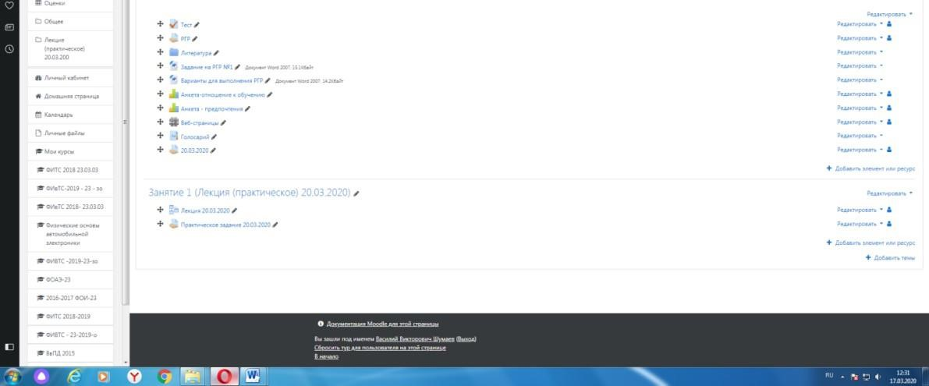
- Появится следующее окно (практическое занятие или лабораторная работа).
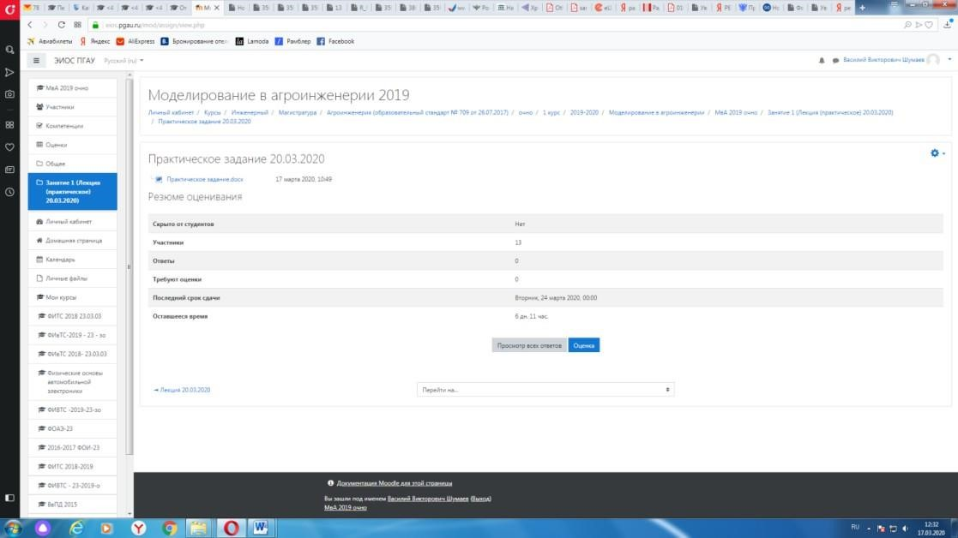
- Далее нажимаем кнопку

- Далее появится окно (в данный момент ответы отсутствуют).
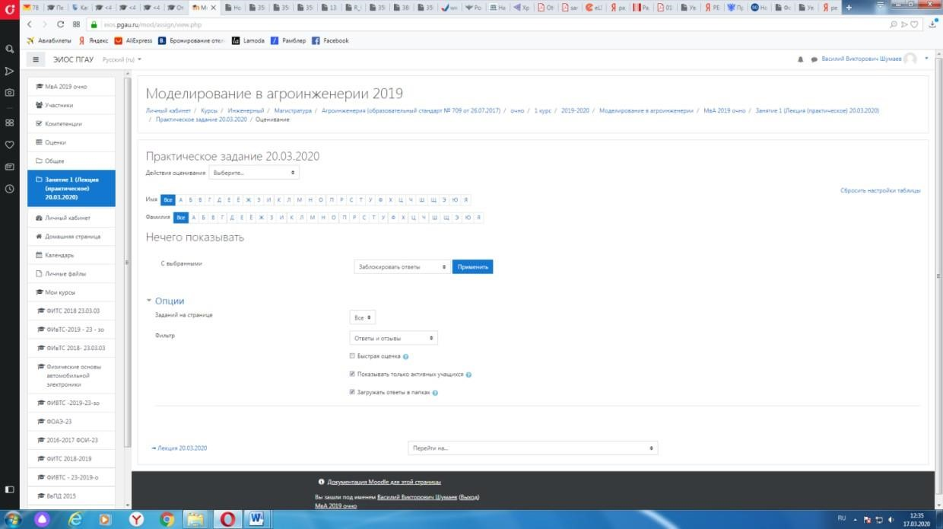

При наличии ответов появится окно, в котором осуществляется оценка ответа, и фиксируется время и дата сдачи работы.
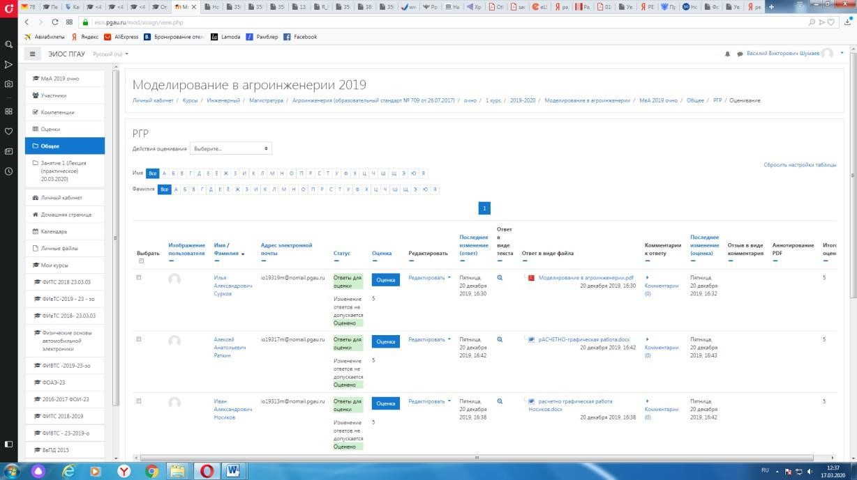

- Для просмотра всех действий записанными на курс пользователями необходимо нажать кнопку «больше».
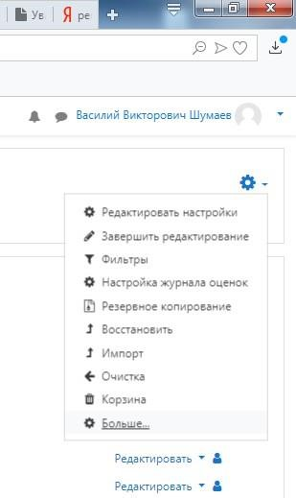
- Затем появится окно, во вкладке отчёты нажимаем кнопку «Журнал событий».
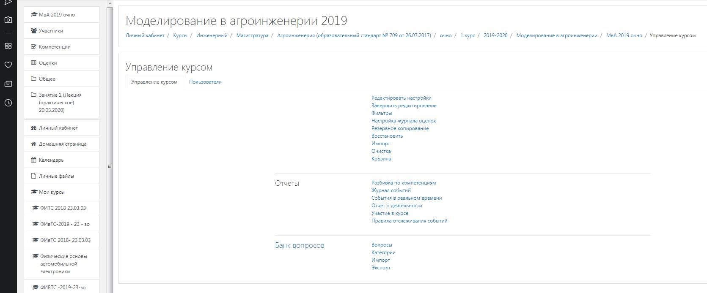

- Затем в открывшейся вкладке, выбираете действия, которые необходимо просмотреть (посещение курса)

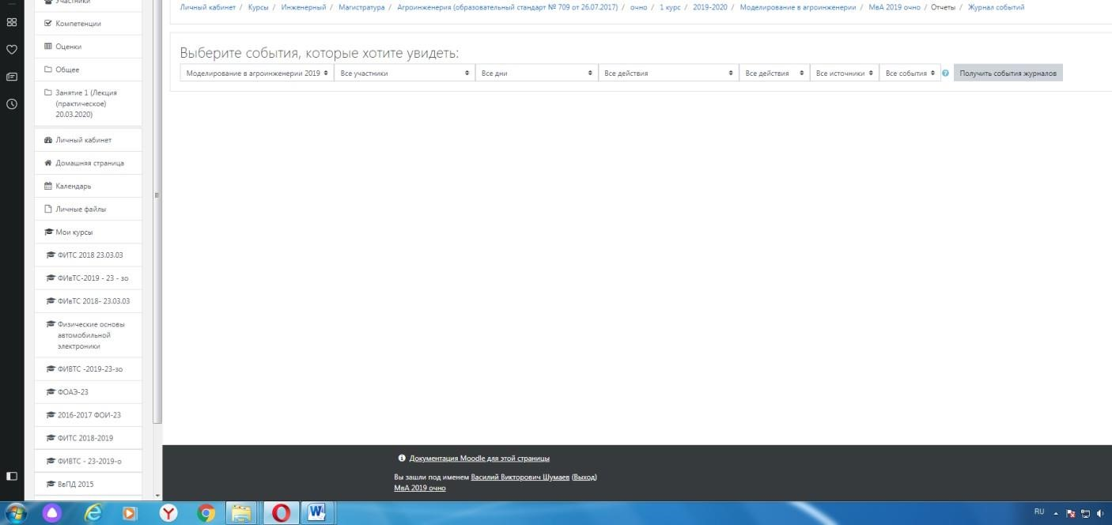
- В открывшейся вкладке «все дни» выбираем необходимое нам число, к примеру 20 декабря 2019 года. Тогда появится окно, где возможно посмотреть действия участников курса.
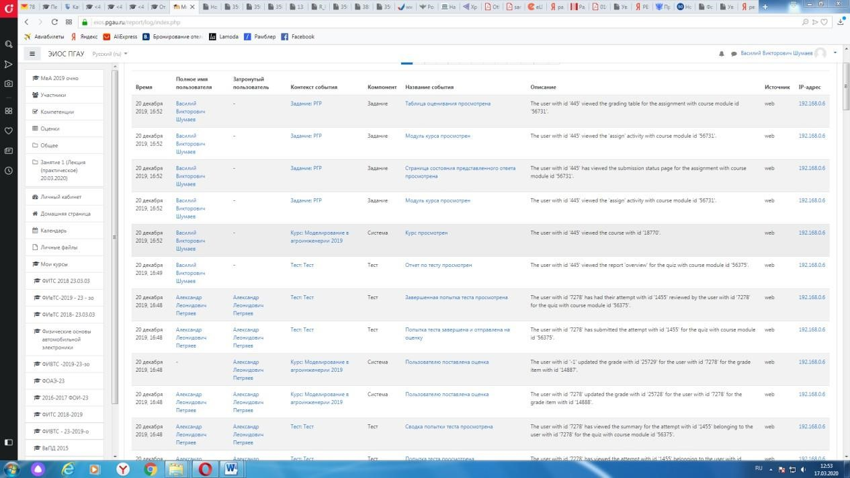
- При этом факт выполнения заданий фиксируется в ЭИОС и оценивается ведущим преподавателем. Не выполнение задания является пропуском занятия. Данный факт фиксируется в журнале посещения занятий в соответствии с расписанием.

3.5 Процедура и критерии оценки знаний и умений при промежуточной аттестации с применением электронного обучения и дистанционных образовательных технологий в форме дифференцированного зачета
Промежуточная аттестация с применением электронного обучения и дистанционных образовательных технологий в форме зачета проводится с использованием одной из форм:
- компьютерное тестирование;
- устное собеседование, направленное на выявление общего уровня подготовленности (опрос без подготовки или с несущественным вкладом ответа по выданному на подготовку вопросу в общей оценке за ответ обучающегося), или иная форма аттестации, включающая устное
собеседование данного типа;
- комбинация перечисленных форм.
Педагогический работник выбирает форму проведения промежуточной аттестации или комбинацию указанных форм в зависимости от технических условий, обучающихся и наличия оценочных средств по дисциплине (модулю) в тестовой форме. Применяется единый порядок проведения в дистанционном формате промежуточной аттестации, повторной промежуточной аттестации при ликвидации академической задолженности, а также аттестаций при переводе и восстановлении обучающихся. В соответствии с Порядком применения организациями, осуществляющими образовательную деятельность, электронного обучения, дистанционных образовательных технологий при реализации образовательных программ,
утвержденным приказом Минобрнауки России от 23.08.2017 № 816, при проведении промежуточной аттестации с применением электронного обучения, дистанционных образовательных технологий (далее – промежуточная аттестация) обеспечивается идентификация личности обучающегося и контроль соблюдения условий проведения мероприятий, в рамках которых осуществляется оценка результатов обучения. Промежуточная аттестация может назначаться с понедельника по субботу с 8-00 до 17-00 по московскому времени (очная форма обучения). В случае возникновения в ходе промежуточной аттестации сбоя технических средств обучающегося, устранить который не удается в течение 15 минут, дальнейшая промежуточная аттестация обучающегося не проводится, педагогический работник фиксирует неявку обучающегося по уважительной причине.
Для проведения промежуточной аттестации в соответствии с электронным расписанием https://pgau.ru/index.php?option=com_content&view=article&id=144 педагогический работник переходит по ссылке в созданную в ЭИОС дисциплину (вместо аудитории) одним из перечисленных способов:
- через электронное расписание занятий на сайте Университета
(https://pgau.ru/index.php?option=com_content&view=article&id=144);
- через ЭИОС ((https://eios.pgau.ru/?redirect=0), вкладка «Домашняя страница» - «Расписание занятий, зачётов, экзаменов», и проходит авторизацию под своим единым логином/паролем.
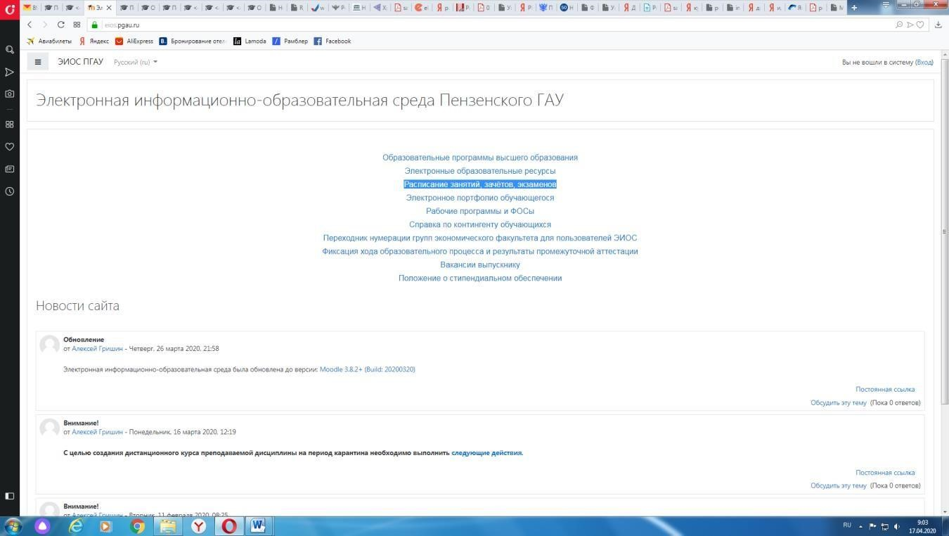

Структура раздела дисциплины в ЭИОС для проведения промежуточной аттестации
Раздел дисциплины в ЭИОС, предназначенный для проведения промежуточной аттестации в соответствии с электронным расписанием, содержит в названии информацию о виде промежуточной аттестации, дате и
времени проведения промежуточной аттестации, для этого входим в «Режим редактирования» - «Добавить тему».
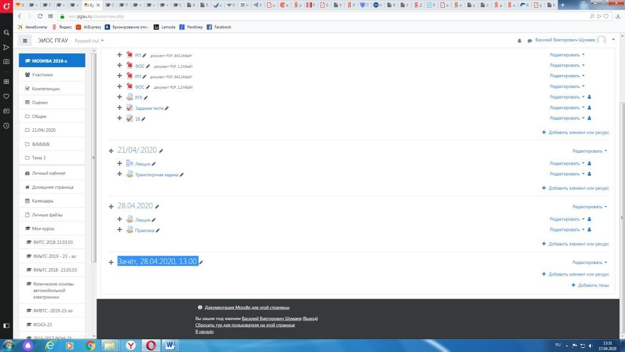
Раздел в обязательном порядке содержит следующие элементы:
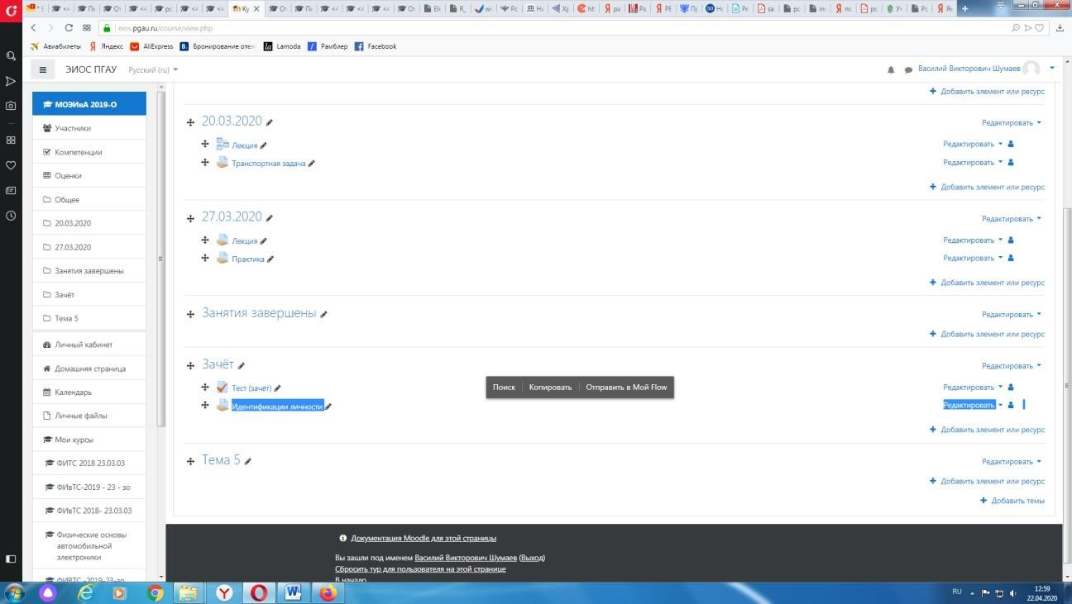
б) Задание для проведения опроса студентов. В случае проведения промежуточной аттестации в форме тестирования в раздел добавляется элемент «Тест».
Банк тестовых заданий и тест должны быть сформированы не позднее, чем 5 рабочих дней до начала проведения промежуточной аттестации в соответствии с электронным расписанием.
в) «Зачётно-экзаменационная ведомость». Для того, чтобы создать данный элемент, педагогическому работнику необходимо добавить элемент
«файл» с названием «Зачётно-экзаменационная ведомость» в созданной теме по прохождению промежуточной аттестации. Данную ведомость педагогический работник получает по электронной почте от деканатов факультетов и размещает её в ЭИОС (в формате docx (doc) или xlsx (xls)) после прохождения обучающимися промежуточной аттестации по дисциплине
(практике) для очной формы обучения, для заочной формы
обучения ведомость заполняется по мере прохождения промежуточной аттестации обучающимися.

Проведение промежуточной аттестации в форме устного собеседования Устное собеседование (индивидуальное или групповое) проводится в формате видеоконференцсвязи в созданном разделе дисциплины, предназначенного для проведения промежуточной аттестации, для перехода в которую необходимо воспользоваться соответствующей ссылкой в разделе дисциплины. Перед началом проведения собеседования в вебинарной комнате педагогический работник выбирает «Подключиться к сеансу».
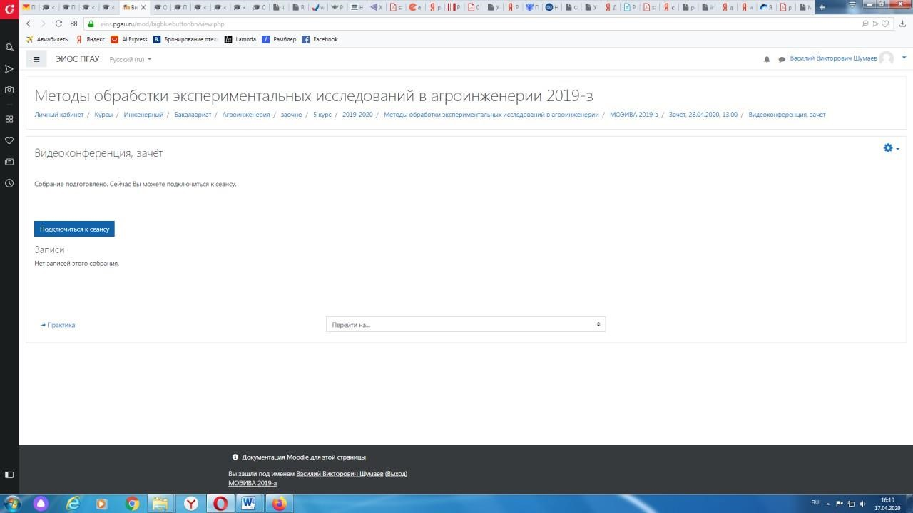
Для того, чтобы при устном опросе в видеоконференции принимал участие только один обучающийся, необходимо предварительно составить график опроса. В случае присоединения к сеансу другого пользователя, необходимо нажать «Исключить пользователя».

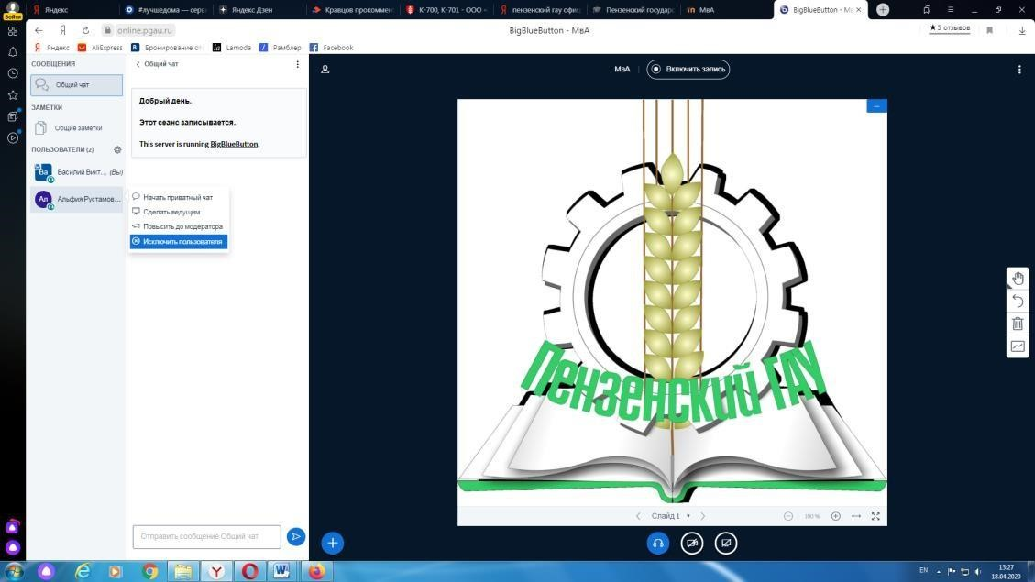
В начале каждого собрания в обязательном порядке педагогический работник:
- включает режим видеозаписи;
- проводит идентификацию личности обучающегося, для чего обучающийся называет отчетливо вслух свои ФИО, демонстрирует рядом с лицом в развернутом виде паспорт или иной документа, удостоверяющего личность (серия и номер документа должны быть скрыты обучающимся), позволяющего четко зафиксировать фотографию обучающегося, его фамилию, имя, отчество (при наличии), дату и место рождения, орган, выдавший документ и дату его выдачи;
- проводит осмотр помещения, для чего обучающийся, перемещая видеокамеру или ноутбук по периметру помещения, демонстрирует педагогическому работнику помещение, в котором он проходит аттестацию. После проведения собеседования с обучающимся педагогический работник отчетливо вслух озвучивает ФИО обучающегося и выставленную ему оценку
(«зачтено», «не зачтено», «отлично», «хорошо»,
«удовлетворительно», «неудовлетворительно»). В случае если в ходе промежуточной аттестации при удаленном доступе произошел сбой технических средств обучающегося, устранить который не удалось в течение 15 минут, педагогический работник вслух озвучивает ФИО обучающегося, описывает характер технического сбоя и фиксирует факт неявки обучающегося по уважительной причине.
Время проведения собеседования с обучающимся не должно превышать 15 минут.
Для каждого обучающегося проводится отдельная видеоконференция и сохраняется отдельная видеозапись собеседования в случае проведения устного опроса. При прохождении тестирования достаточна одна запись на группу, при этом указывается в описании «Тестирование, 18.04.2020, 10.00- 10.30».
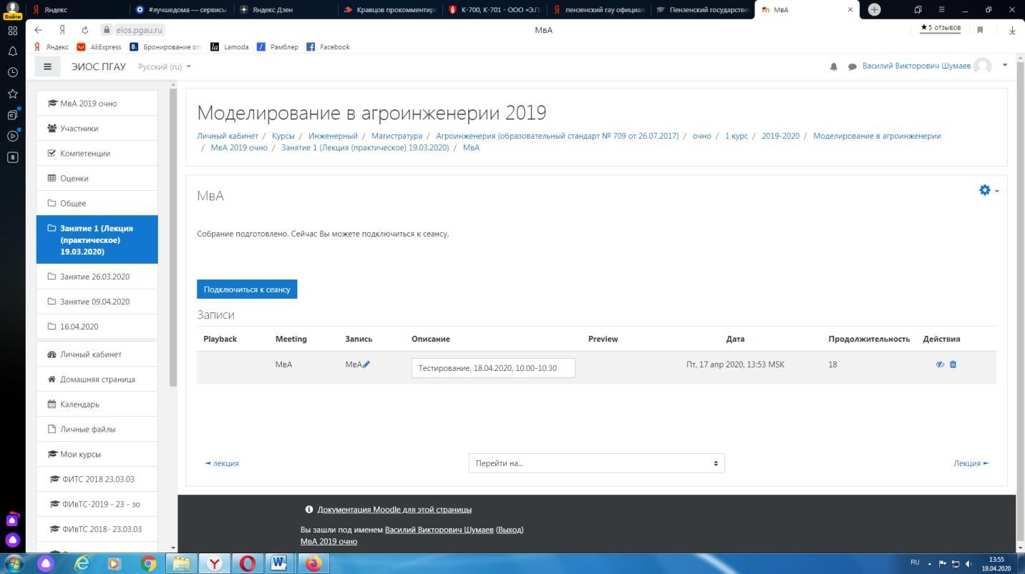
После сохранения видеозаписи педагогический работник может проставить выставленную обучающемуся оценку в электронную ведомость по следующему алгоритму.
Заходим в преподаваемый курс и нажимаем на «Оценки».

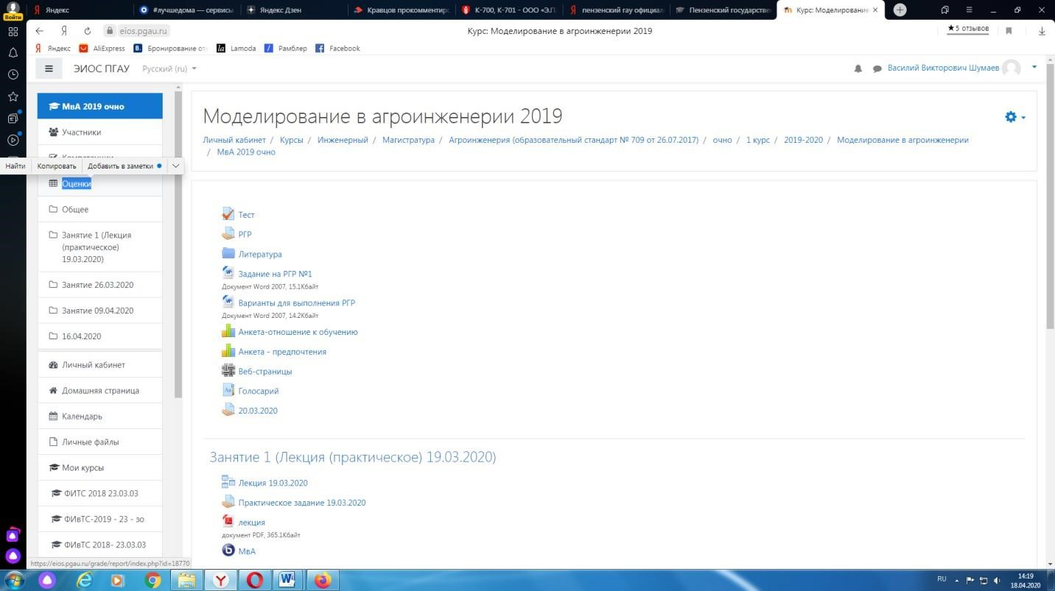
Выбираем «Отчёт по оценкам».
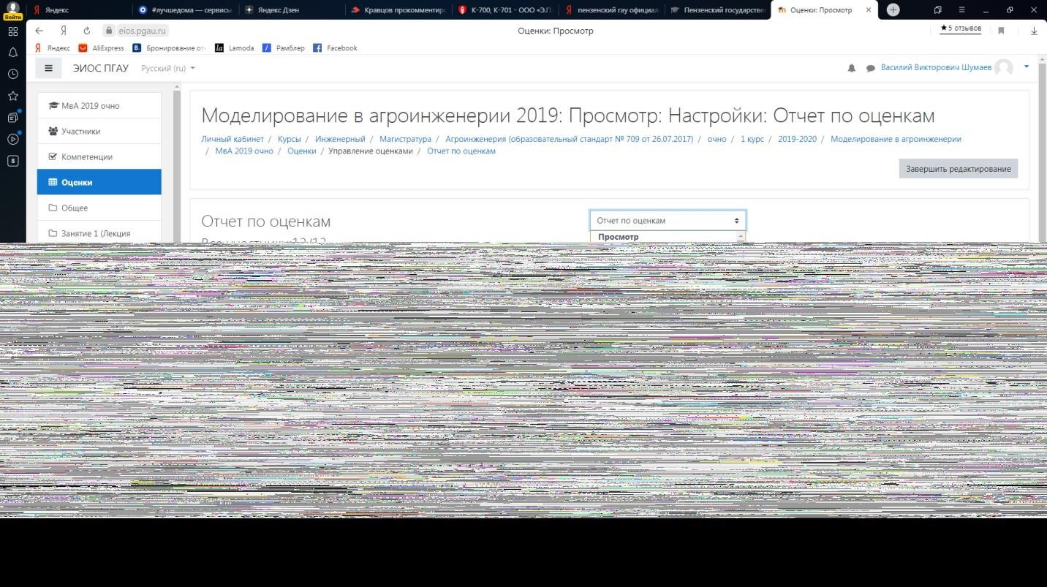
В результате появляется ведомость с оценками, куда мы можем проставить итоговую оценку и далее нажимаем «Сохранить».
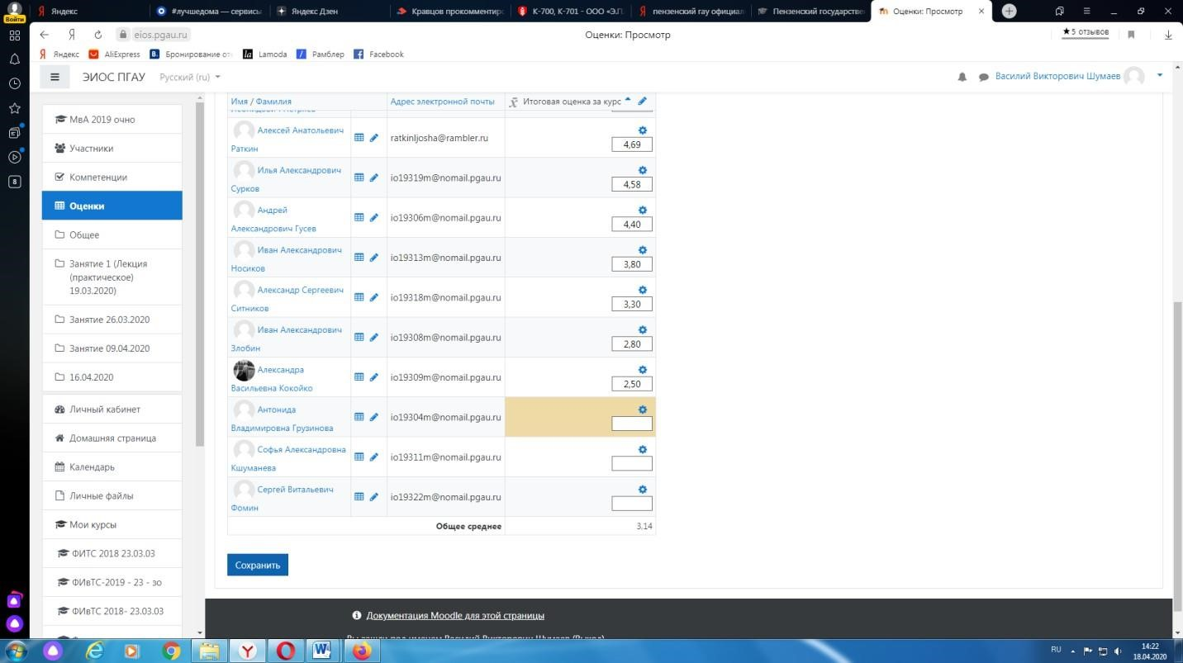
В случае наличия обучающихся, не явившихся на промежуточную аттестацию, педагогический работник в обязательном порядке
- создает отдельную видеоконференцию с наименованием «Не явились на промежуточную аттестацию»;
- включает режим видеозаписи;
- вслух озвучивает ФИО каждого обучающегося с указанием причины его неявки на промежуточную аттестацию, если причина на момент проведения промежуточной аттестации известна.
В случае если у педагогического работника возникли сбои технических средств при подключении и работе в ЭИОС, он может (в порядке исключения) провести промежуточную аттестацию, используя любой мессенджер, обеспечивающий видеосвязь и запись видео общения.
Запись необходимо прислать по адресу shumaev.v.v@pgau.ru . Наименование файла с видео необходимо задавать в следующем формате:
«ФИО, дата, аттестации, время аттестации_дисциплина.mp4». Ссылка на видеозапись аттестации будет размещена в соответствующем разделе онлайнкурса.

Проведение промежуточной аттестации в форме компьютерного тестирования
Компьютерное тестирование проводится с использованием функции в ЭИОС. Тест должен состоять не менее чем из 20 вопросов, время тестирования – не менее 15 минут.
Перед началом тестирования педагогический работник в вебинарной комнате начинает собрание с наименованием «Тестирование», включает видеозапись. В случае если идентификация личности проводится посредством фотофиксации, педагогический работник входит в раздел «Идентификация личности». В данном разделе находятся размещённые фотографии обучающихся с раскрытым паспортом на 2-3 странице или иным документом, удостоверяющего личность (серия и номер документа должны быть скрыты обучающимся), позволяющего четко зафиксировать фотографию обучающегося, его фамилию, имя, отчество (при наличии), дату и место рождения, орган, выдавший документ и дату его выдачи, (паспорт должен находится на уровне лица, фотография должна быть отображением геолокации местоположения и (или) фиксацией времени).
Далее педагогический работник проводит идентификацию личностей обучающихся и осмотр помещений в которых они находятся (при видеофиксации), участвующих в тестировании, фиксирует обучающихся, не явившихся для прохождения промежуточной аттестации, в соответствии с процедурой, описанной выше.
Внимание! Обучающийся, приступивший к выполнению теста раньше проведения идентификации его личности, по итогам промежуточной аттестации получает оценку неудовлетворительно. После выполнения теста обучающемуся автоматически демонстрируется полученная оценка.
В случае если в ходе промежуточной аттестации при удаленном доступе произошли сбои технических средств обучающихся, устранить которые не удалось в течение 15 минут, педагогический работник создает отдельную видеоконференцию с наименованием «Сбои технических средств», включает режим видеозаписи, для каждого обучающегося вслух
озвучивает ФИО обучающегося, описывает характер технического сбоя и фиксирует факт неявки обучающегося по уважительной причине.

Фиксация результатов промежуточной аттестации
Результат промежуточной аттестации обучающегося, проведенной в форме устного собеседования, фиксируется педагогическим работником в соответствующей видеозаписи, ссылка на которую размещается в соответствующем разделе онлайн-курса в Moodle. Результат промежуточной аттестации обучающегося, проведенной в форме компьютерного тестирования, фиксируется в результатах теста, сформированного в соответствующем разделе онлайн-курса в Moodle.
В день проведения промежуточной аттестации педагогический работник вносит ее результаты в электронную ведомость в соответствии с вышеизложенной инструкцией, выставляя итоговую оценку.

Порядок освобождения обучающихся от промежуточной аттестации
Экзаменатор имеет право выставлять отдельным студентам в качестве поощрения за хорошую работу в семестре экзаменационную оценку по результатам текущего (в течение семестра) контроля успеваемости без сдачи экзамена. Оценка за экзамен выставляется педагогическим работником в ведомость в период экзаменационной сессии, исходя из среднего балла по результатам работы в семестре, указанным в электронной ведомости.
Педагогический работник в случае освобождения обучающегося от экзамена, зачета доводит до него данную информацию с использованием личного кабинета в ЭИОС.
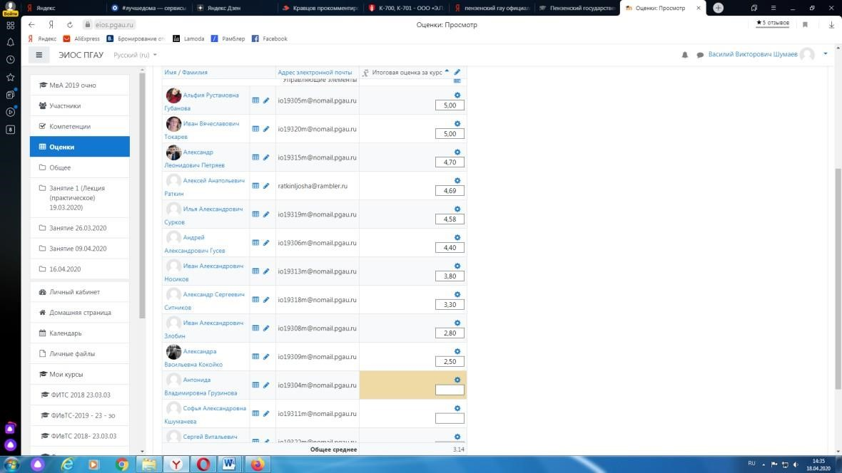
Средняя оценка определяется на основе трех и более оценок. Студент, пропустивший по уважительной причине занятие, на котором проводился контроль, вправе получить текущую оценку позднее.
Обучающийся освобождается от сдачи зачёта, если средний балл составил более 3.
Обучающийся освобождается от сдачи зачёта с оценкой, если средний балл составил: с 3,7 до 4,4 (включительно) – 4 (хорошо); с 4,5 до 5 баллов (включительно) – 5 (отлично). Обучающийся освобождается от сдачи экзамена, если средний балл составил:
с 3,7 до 4,4 (включительно) – 4 (хорошо); с 4,5 до 5 баллов (включительно) – 5 (отлично).

Критерии оценки при проведении промежуточной аттестации в форме тестирования: При сдаче зачёта:
до 3 баллов – незачет; от 3 до 5 баллов – зачет.
При сдаче зачёта с оценкой: до 3 баллов – 2 (неудовлетворительно); с 3 до 3,6 (включительно) – 3 (удовлетворительно); с 3,7 до 4,4 (включительно) - 4 (хорошо); с 4,5 до 5 баллов (включительно) - 5 (отлично). При сдаче экзамена: до 3 баллов – 2 (неудовлетворительно); с 3 до 3,6 (включительно) – 3 (удовлетворительно); с 3,7 до 4,4 (включительно) – 4 (хорошо); с 4,5 до 5 баллов (включительно) – 5 (отлично).
Педагогическим работником данные критерии могут быть скорректированы пропорционально максимальной оценки за тест. Например, если максимальная оценка составляла 10, тогда при сдаче зачёта: до 6 баллов – незачет; от 6 до 10 баллов – зачет.

Порядок апелляции
Обучающиеся, которые не согласны с полученным средним баллом, сдают экзамен по расписанию в соответствии с процедурами, описанными выше, при этом он доводит данную информацию с использованием личного кабинета в ЭИОС до педагогического работника за день до начала сдачи дисциплины.

